DANE STATYSTYCZNE
DOTYCZĄCE BEZROBOCIA
W POWIECIE NOWOSĄDECKIM
stan na 31 grudnia 2014 r.

NOWY SĄCZ – styczeń - 2015 r.

Rok 2014 r. był rokiem pozytywnej zmiany w liczbie bezrobotnych. Po latach wysokiego bezrobocia w 2014 roku nastąpiło jego wyhamowanie. W stosunku do grudnia ubiegłego roku liczba bezrobotnych zmniejszyła się o 2 379 osób. Można nawet zaryzykować stwierdzenie, że to rok przełomowy na rynku pracy. Mamy nadzieję, że będzie to tendencja trwała licząc na fakt, że w 2015 roku (druga połowa) ruszą nowe fundusze europejskie, co znajdzie swoje pozytywne odbicie na rynku pracy.
Na koniec grudnia 2014 r. w Powiatowym Urzędzie Pracy dla Powiatu Nowosądeckiego zarejestrowanych było 10 920 osób bezrobotnych. W stosunku do listopada br. liczba bezrobotnych wzrosła o 343 osoby.
W 2014 roku zmiany w poziomie bezrobocia przebiegały następująco: wysokie bezrobocie sezonu jesienno – zimowego utrzymywało się tradycyjnie do marca, po czym od kwietnia widoczny jest już znaczący spadek zarejestrowanych osób bezrobotnych przez kolejne miesiące aż do listopada i grudnia kiedy bezrobocie lekko wzrosło - dane szczegółowe pokazane na wykresie poniżej.
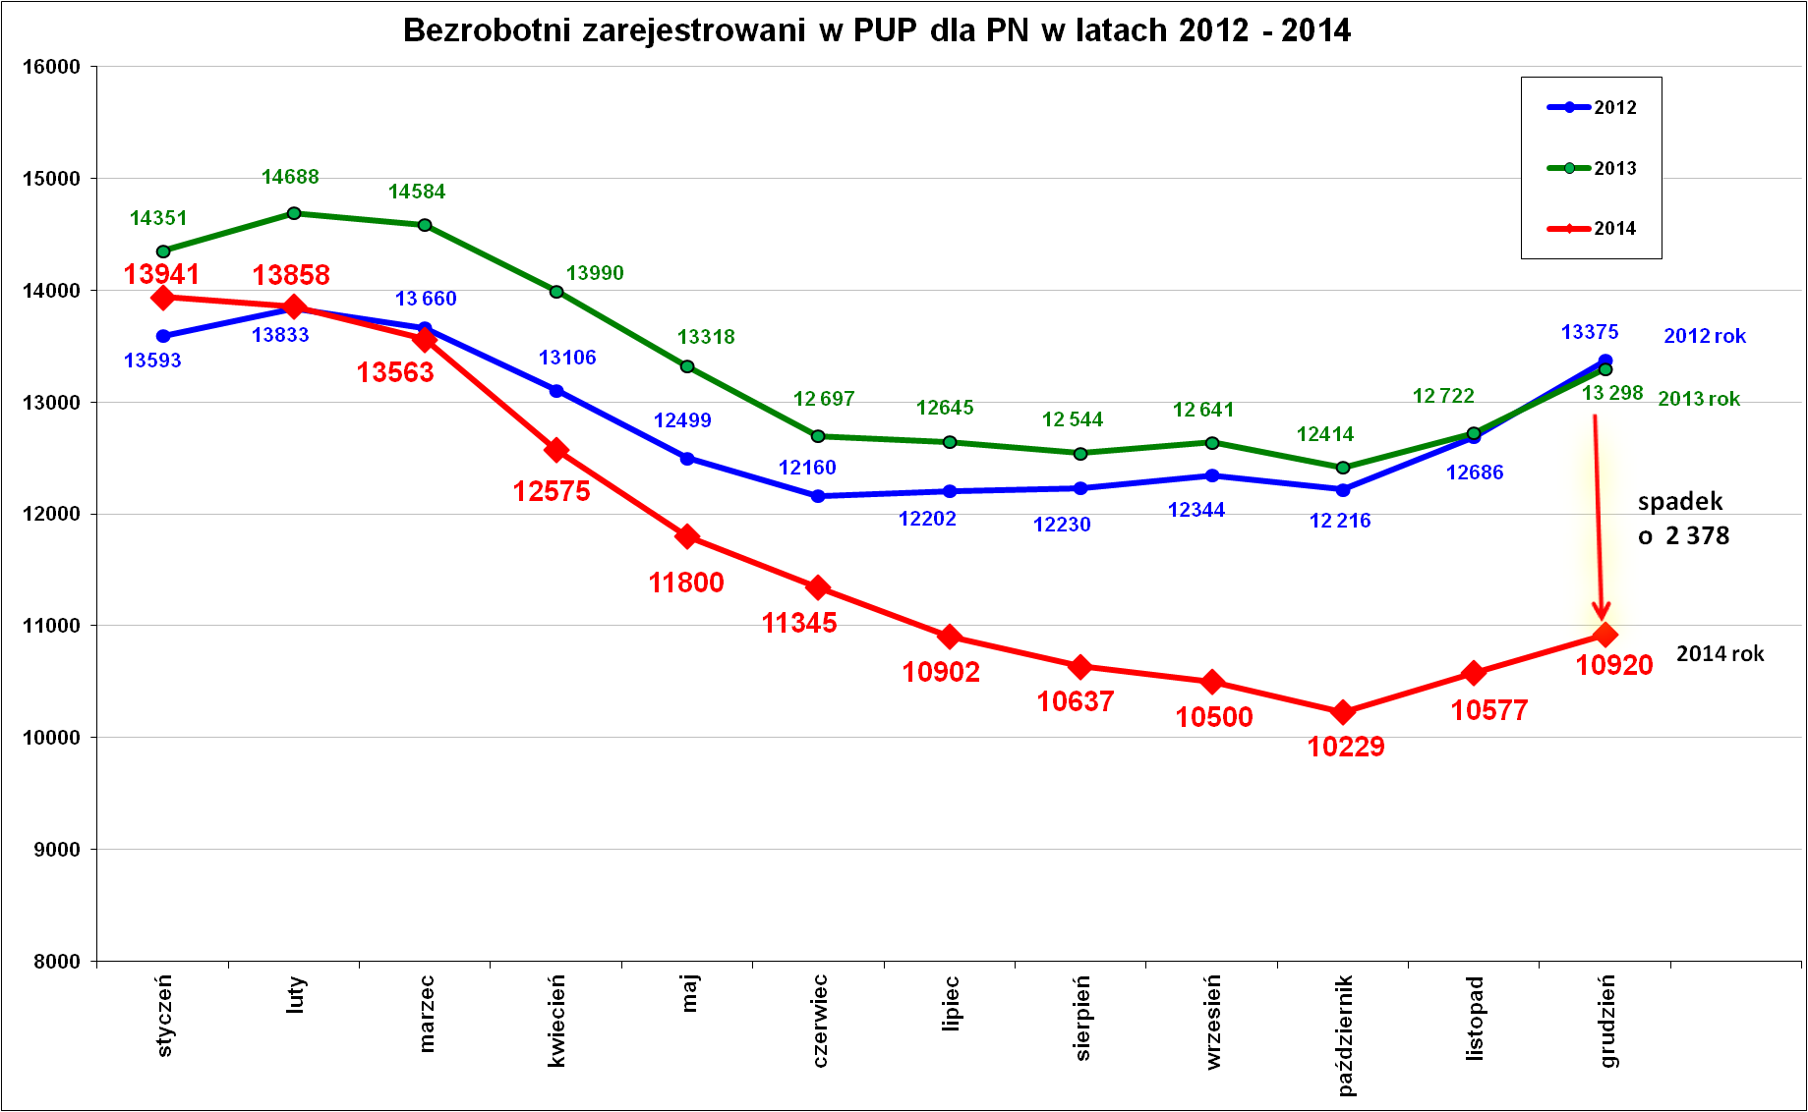
Czynniki, które miały wpływ na obniżenie stanu bezrobocia w 2014 r. to między innymi:
- obserwowany mniejszy napływ osób rejestrujących się w stosunku do lat poprzednich,
- dużo osób zwłaszcza młodych po studiach szuka pracy w dużych miastach w kraju, głównie w miastach w których studiowali lub wyjeżdża do pracy za granicę dołączając tam najczęściej do kolegów, przyjaciół, ojca, matki, którzy za granica pracują już kilka lat,
- zasługa branży budowlanej, trwa dobra koniunktura na rynku budowlanym w kraju i dzięki temu „żyją” branże związane z budownictwem takie jak transport, przemysł, handel i branża reklamowa,
- nie ma także większych zwolnień grupowych,
- intensywne i skuteczne działania aktywizujące urzędu pracy (pozyskiwanie ofert pracy i realizacja programów rynku pracy).
Kolejne dwa wykresy obrazują korzystną statystycznie sytuację na rynku pracy w 2014 r. w stosunku do lat ubiegłych.
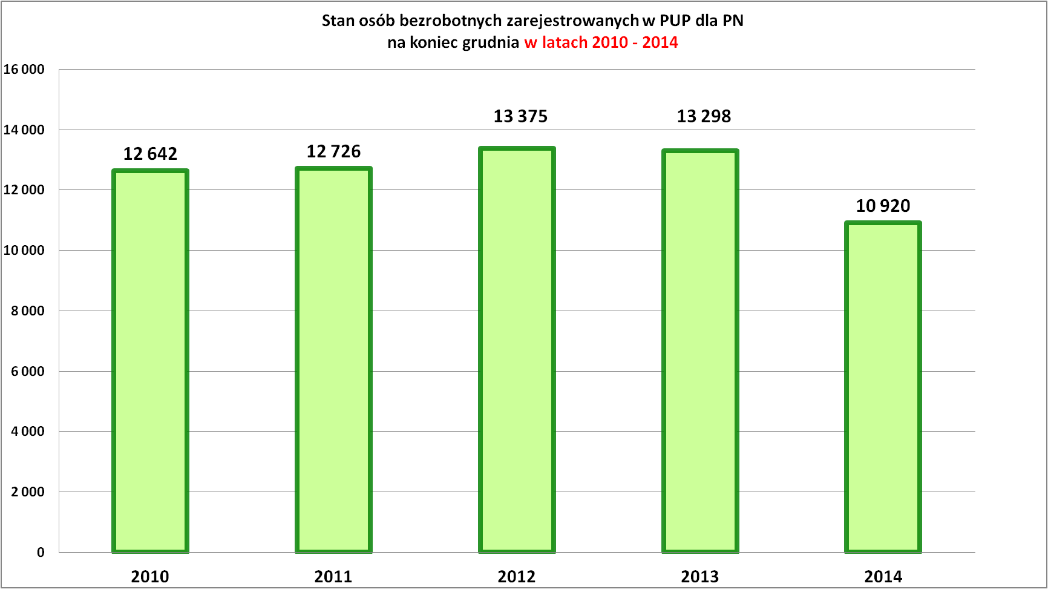

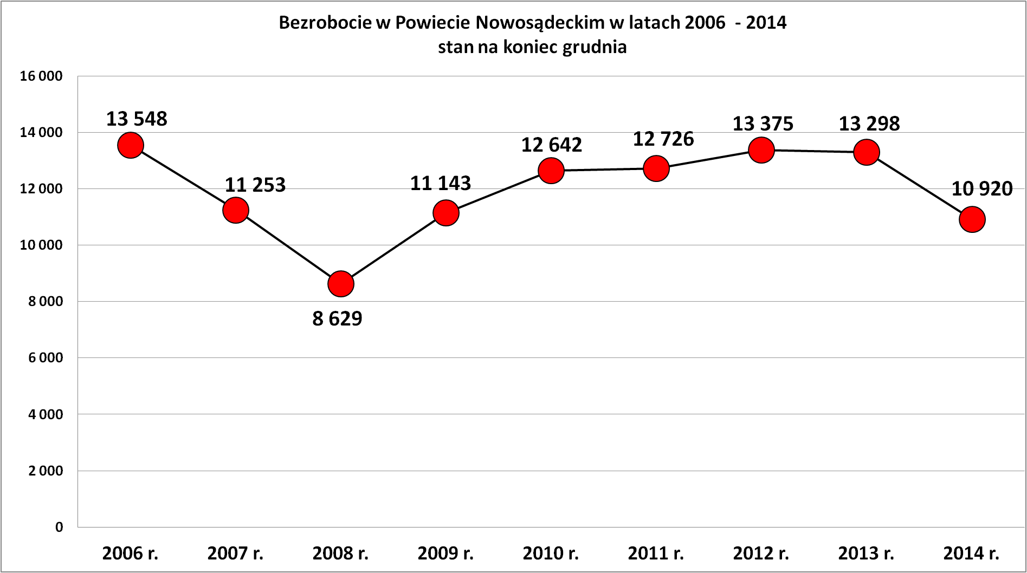

Jak widać na wykresie, po dobrym 2008 roku na rynku pracy w kolejnych latach 2009-2013 dynamika wzrostu bezrobocia przyspieszyła. Natomiast 2014 rok zaznaczył się konkretnym spadkiem liczby osób bezrobotnych.
W 2014 roku zarejestrowano 14 838 nowych bezrobotnych (czyli o 1 293 osoby mniej niż w poprzednim roku). Z rejestrów urzędu pracy wyłączono 17 216 osób (czyli o 1 008 osób więcej niż w roku poprzednim).
Te dwie cyfry potwierdzają duży ruch jaki panował na naszym lokalnym rynku pracy w 2014 roku – tysiące osób bezrobotnych się zarejestrowało i tysiące osób się wyrejestrowało. Bardzo pozytywnym zjawiskiem jest to, że więcej osób bezrobotnych się wyrejestrowało (o 2 378 osób) niż zarejestrowało. Ruch osób bezrobotnych przedstawia wykres poniżej.

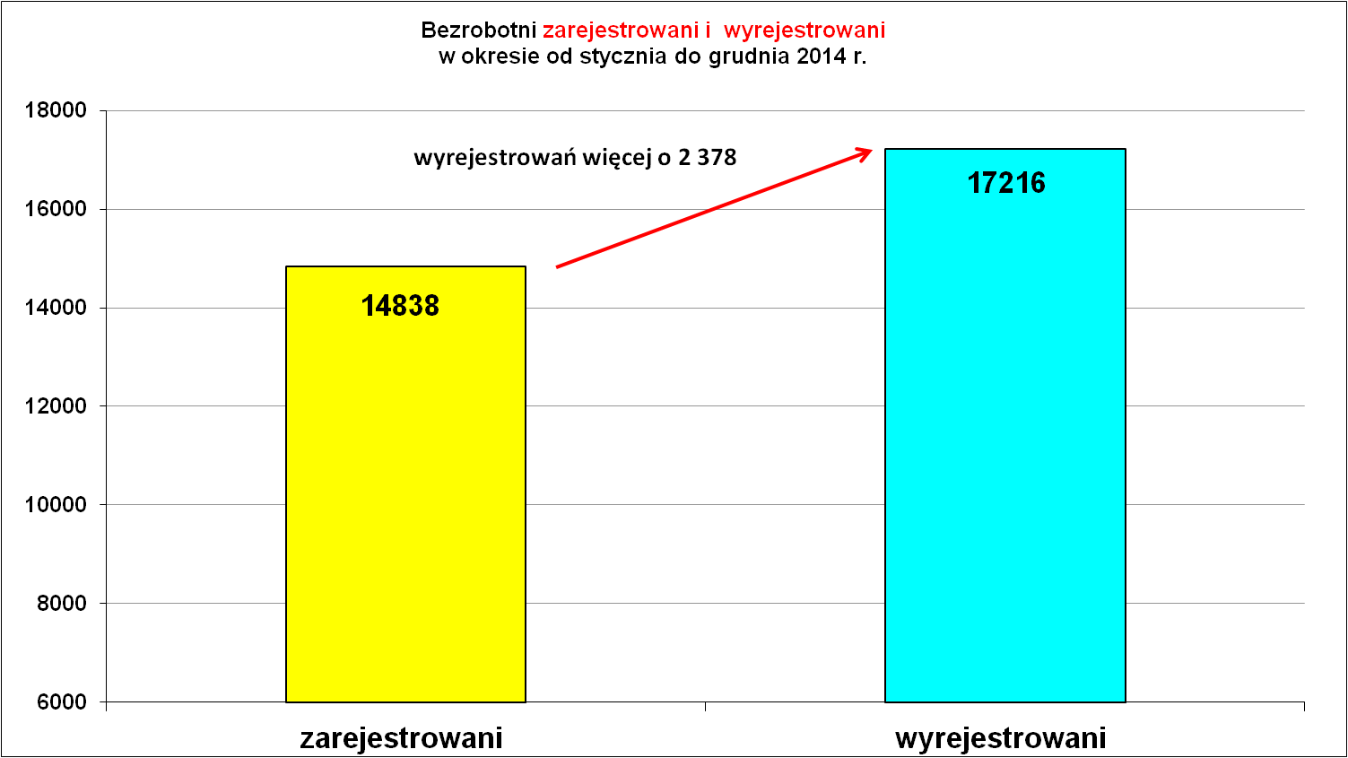

Dla porównania na kolejnym wykresie przedstawiono napływ i odpływ osób bezrobotnych w latach 2007 – 2014.
Zauważenia wymaga, że w 2014 roku wyrejestrowało się najwięcej osób bezrobotnych w porównaniu z latami ubiegłymi.
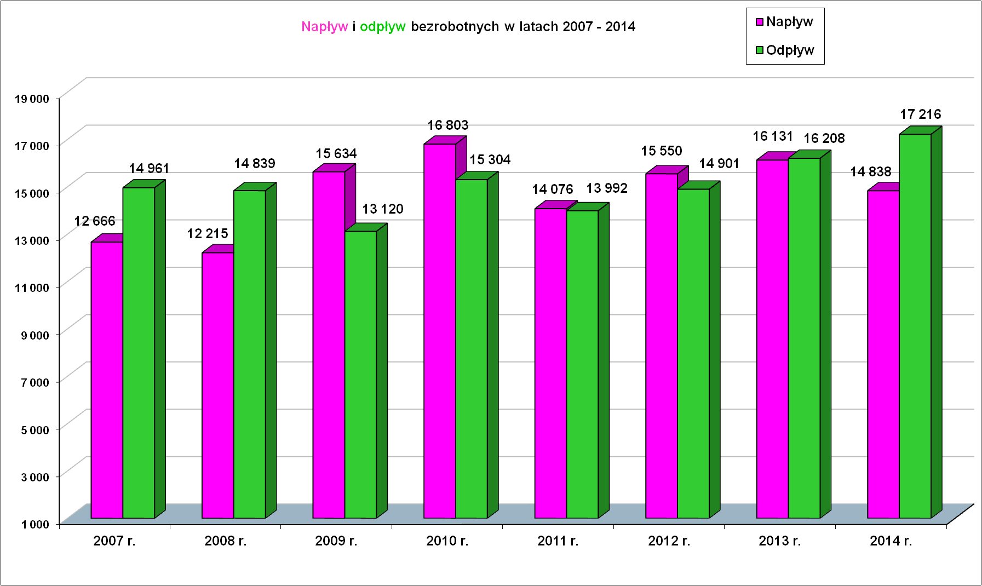

Podstawowe struktury i stany osób zarejestrowanych
w Powiatowym Urzędzie Pracy dla Powiatu Nowosądeckiego.
Wyszczególnienie | Stan na 31.12.2014 r. | Struktura  w %
Bezrobotni ogółem w tym: | 10 920 | 100,0
➢ kobiety | 6 301 | 57,7
➢ z prawem do zasiłku | 1 536 | 14,1
➢ zamieszkali na wsi | 8 981 | 82,2
➢ niepełnosprawni | 433 | 4,0
➢ zarejestrowani po raz I | 2 264 | 20,7
➢ zarejestrowani po raz kolejny (od 1990 r.) | 8 656 | 79,3
➢ dotychczas nie pracujący | 2 196 | 20,1
➢ zwolnieni z przyczyn zakładu pracy | 589 | 5,4
➢ osoby do 25 roku życia | 2 726 | 25,0
➢ powyżej 50 roku życia | 1 962 | 18,0
➢ kobiety, które nie podjęły zatrudnienia po urodzeniu dziecka | 1 612 | 14,8
➢ nie podjęli zatrudnienia po odbyciu kary pozbawienia wolności | 59 | 0,5
➢ bez kwalifikacji zawodowych | 2 411 | 22,1
➢ bez doświadczenia zawodowego | 2 907 | 26,6
➢ bez wykształcenia średniego | 5 306 | 48,6
➢ osoby w okresie do 12- stu miesięcy od dnia ukończenia nauki | 939 | 8,6
➢ długotrwale bezrobotne | 5 943 | 54,4
➢ ukończyli szkołę wyższą do 27 roku życia | 284 | 2,6
➢ samotnie wychowujące co najmniej jedno dziecko do 18 roku życia | 436 | 4,0
➢ cudzoziemcy | 18 | 0,2
Poszukujący pracy w tym: | 166
• osoby niepełnosprawne | 68

Kolejne wykresy ilustrują strukturę osób bezrobotnych.
Poziom bezrobocia poszczególnych grup osób bezrobotnych podlega podobnym zmianom jak ogólna zbiorowość bezrobotnych.

Bezrobotni wg ilości rejestracji.
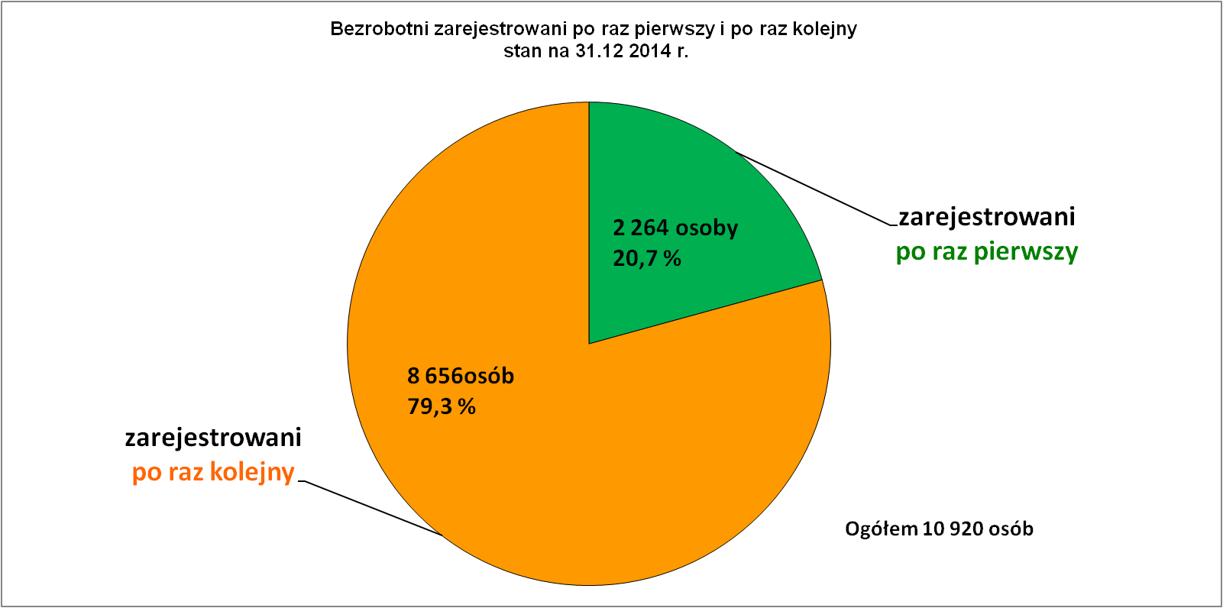
Główną przyczyną ponownych rejestracji była utrata zatrudnienia, często sezonowego w kraju i za granicą. Widać, że dzisiaj pracodawcy zatrudniają pracowników najczęściej na czasową umowę o pracę.
Po raz kolejny rejestrowały się także osoby kończące uczestnictwo w programach aktywizacyjnych.
Wielokrotne rejestracje mówią przede wszystkim o wielkiej rotacji pracowników, co wiąże się z brakiem gwarancji zatrudnienia i poczuciem niepewności posiadanego już zatrudnienia.

Bezrobotni wg miejsca zamieszkania.

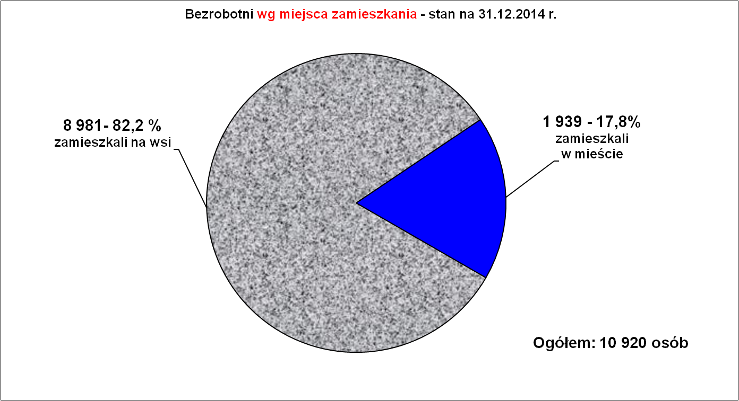

Bezrobotni zamieszkali na wsi to 82,2 % ogółu bezrobotnych. Wysoki udział mieszkańców wsi wynika z faktu, że na terenie Powiatu Nowosądeckiego dominuje ludność zamieszkała na wsi.
Następny wykres obrazuje skalę bezrobocia w poszczególnych gminach Powiatu Nowosądeckiego.
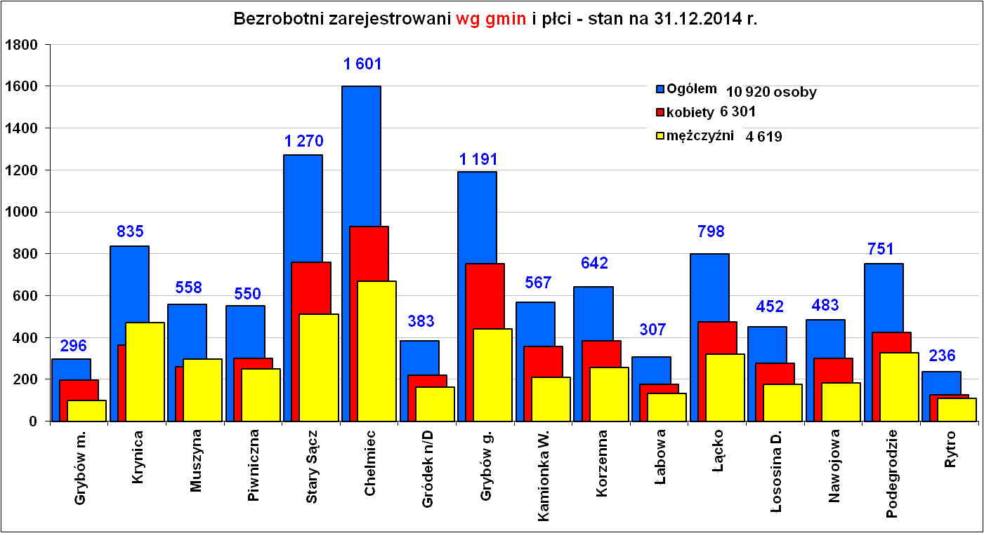
Wśród 16 gmin najwyższy poziom bezrobocia odnotowano w gminie: Chełmiec – 1 601 osób (14,7 % ogółu bezrobotnych), Stary Sącz – 1 270 osób (11,6 %), Grybów gmina – 1 191 osób (10,9 %), Krynica – 835 osób (7,6 %) i Łącko – 798 osób (7,3 %). Najmniej bezrobotnych zarejestrowanych było z gminy Rytro – 235 osób (2,2 %), oraz z miasta Grybów 296 osób (2,7 %). W gminach uzdrowiskowych Krynica i Muszyna jest więcej bezrobotnych mężczyzn niż kobiet. Taka sytuacja utrzymuje się od lat, ponieważ do pracy w uzdrowiskach, pensjonatach i hotelach bardziej poszukiwane są kobiety.
Poniżej w tabeli pokazano stan bezrobotnych wg gmin w latach 2009 - 2014 r.
Ilość bezrobotnych wg gmin w latach 2009 – 2014 (stan na 31.12)
Gminy | 2009 r. | 2010 r. | 2011 r. | 2012 r. | 2013 r. | 2014 r.
Chełmiec | 1 680 | 1 863 | 1 912 | 1 939 | 1 961 | 1 601
Gródek n/ Dunajcem | 426 | 470 | 475 | 484 | 465 | 383
Grybów miasto | 285 | 309 | 288 | 325 | 323 | 296
Grybów gmina | 1 119 | 1 250 | 1 286 | 1 362 | 1 449 | 1 191
Kamionka Wielka | 572 | 637 | 658 | 699 | 688 | 567
Korzenna | 663 | 769 | 701 | 802 | 788 | 642
Krynica miasto | 551 | 668 | 723 | 689 | 675 | 571
Krynica gmina | 262 | 348 | 356 | 397 | 342 | 264
Łabowa | 278 | 344 | 363 | 392 | 384 | 307
Łącko | 806 | 935 | 955 | 1 006 | 962 | 798
Łososina Dolna | 494 | 551 | 558 | 570 | 545 | 452
Muszyna miasto | 253 | 280 | 285 | 307 | 295 | 262
Muszyna gmina | 317 | 381 | 408 | 433 | 406 | 296
Nawojowa | 543 | 592 | 514 | 518 | 600 | 483
Piwniczna miasto | 373 | 426 | 468 | 472 | 459 | 347
Piwniczna gmina | 257 | 276 | 258 | 263 | 283 | 203
Podegrodzie | 718 | 797 | 783 | 839 | 878 | 751
Rytro | 226 | 246 | 238 | 285 | 280 | 236
Stary Sącz miasto | 490 | 579 | 562 | 628 | 564 | 463
Stary Sącz gmina | 828 | 921 | 935 | 965 | 951 | 807
RAZEM | 11 143 | 12 642 | 12 726 | 13 375 | 13 298 | 10 920

Bezrobotni wg płci.
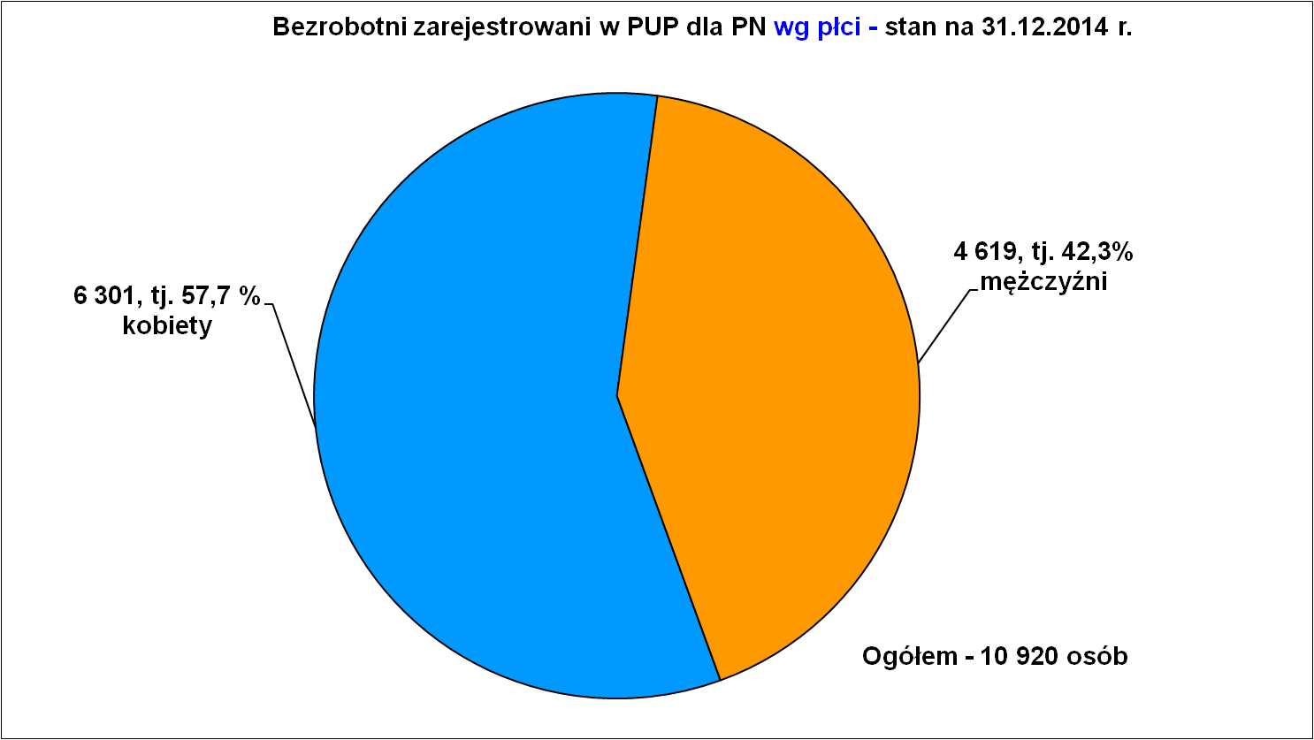
W 2014 r. wśród osób bezrobotnych przeważały kobiety. Kobiety od samego początku istnienia bezrobocia rejestrowanego stanowiły większość zarejestrowanych osób bezrobotnych. Jest to pokłosie czasów kiedy następowała restrukturyzacja zakładów z branż zatrudniających dużo kobiet, posiadały one wówczas stałą pracę, ale po likwidacji zakładów ciężko było im znaleźć pracę ponownie i stąd stale mamy przewagę bezrobotnych pań.
Bezrobocie kobiet charakteryzuje się mniejszą płynnością niż bezrobocie mężczyzn, co oznacza, że napływ i odpływ kobiet w ciągu roku jest mniejszy niż mężczyzn.

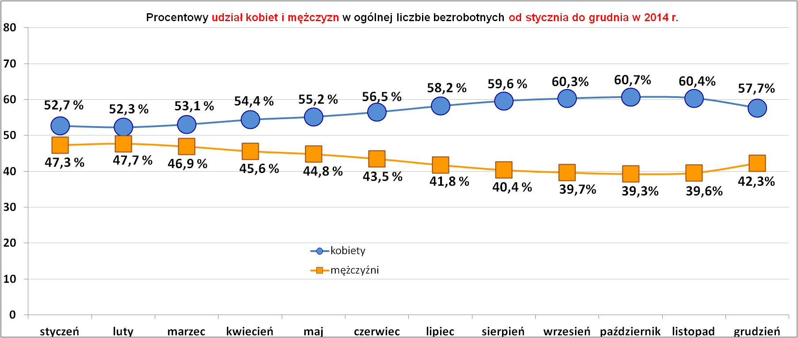

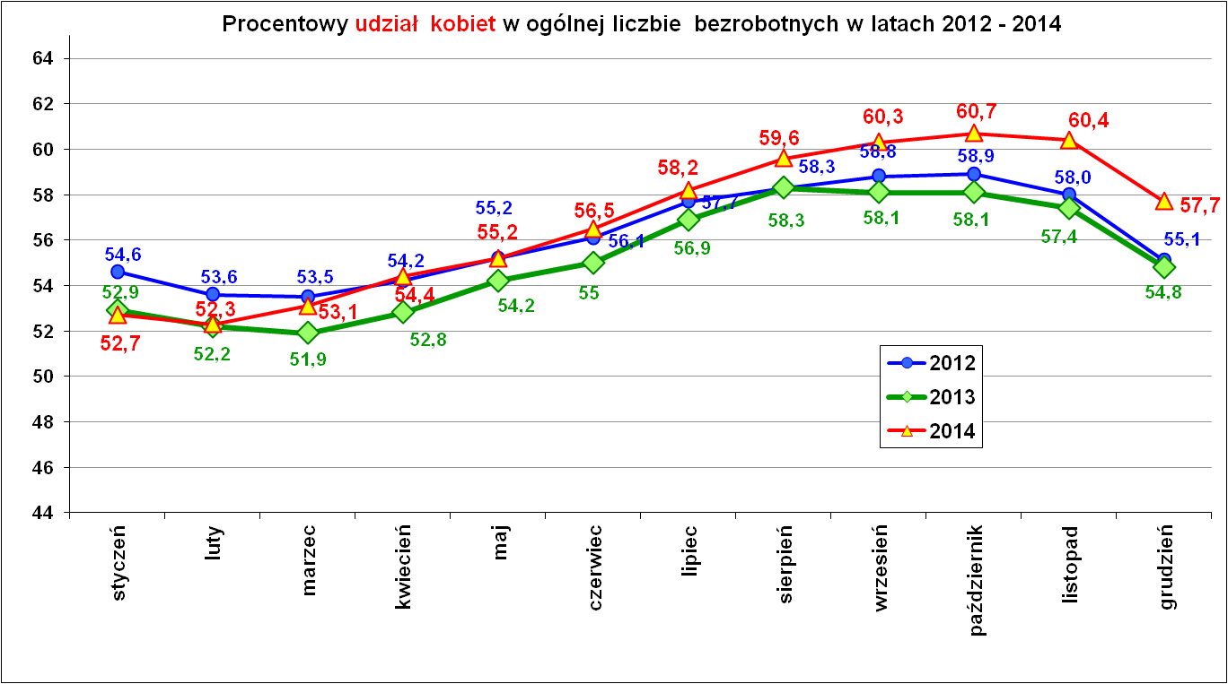

Bezrobotni wg wieku.

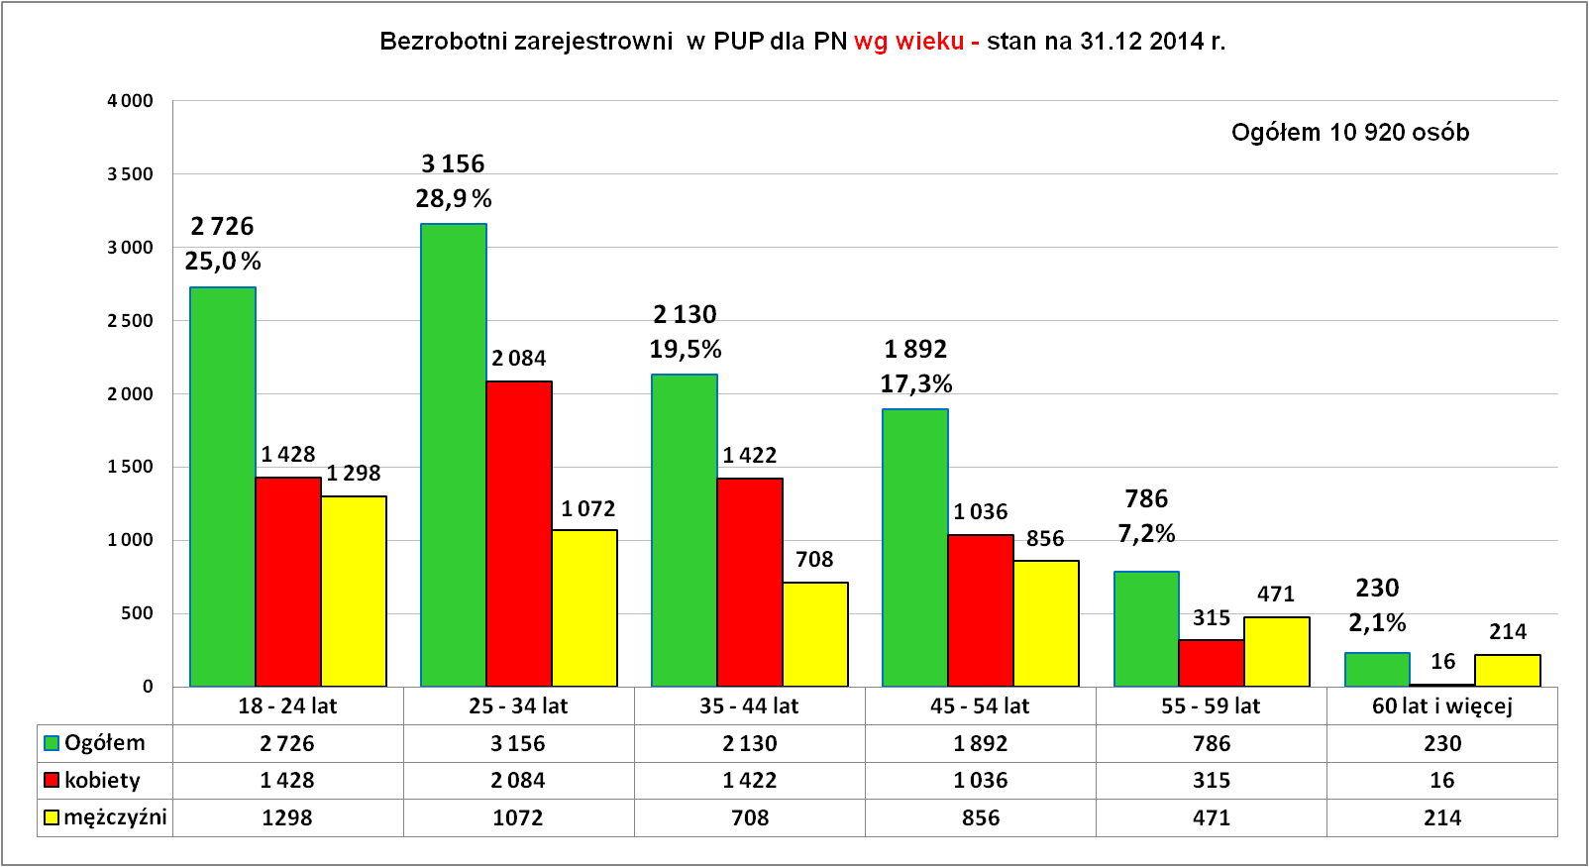

Struktura wg wieku osób bezrobotnych na koniec grudnia 2014 r. wskazuje na trudną sytuację ludzi młodych. Osoby w wieku 18 – 34 lat stanowią dominującą grupę zarejestrowanych bezrobotnych – 5 882, tj. 53,9 % ogółu bezrobotnych. Bezrobocie młodzieży i osób młodych determinuje niedostatek miejsc pracy na terenie lokalnego rynku pracy.

Większość młodych osób, znając już dobrze realia i możliwości lokalnego rynku pracy zostaje po ukończeniu studiów w dużych miastach gdzie mogą korzystać z szerokiej bazy pracodawców, tam podejmują pracę i zaczynają dorosłe życie.

Rośnie liczba bezrobotnych po 60-tym roku życia – dane w tabeli poniżej.

Bezrobotni wg wieku w latach 2006 – 2014 – stan na 31.12.
LATA  Stan na 31.12. | WIEK (lata)
LATA  Stan na 31.12. | Ogółem  bezrobotni | 18 – 24 | 25 – 34 | 35 – 44 | 45 - 54 | 55 - 59 | 60 – 64
2014 r. | 10 920 | 2 726 | 3 156 | 2 130 | 1 892 | 786 | 230
2013 r. | 13 298 | 3 753 | 3 718 | 2 538 | 2 226 | 849 | 214
2012 r. | 13 375 | 3 906 | 3 892 | 2 519 | 2 148 | 745 | 165
2011 r. | 12 726 | 3 796 | 3 791 | 2 423 | 1 999 | 587 | 130
2010 r. | 12 642 | 3 840 | 3 665 | 2 472 | 2 046 | 523 | 96
2009 r. | 11 143 | 3 535 | 3 104 | 2 177 | 1 842 | 420 | 65
2008 r. | 8 629 | 2 375 | 2 583 | 1 821 | 1 485 | 331 | 34
2007 r. | 11 253 | 2 725 | 3 404 | 2 665 | 2 085 | 339 | 35
2006 r. | 13 548 | 3 267 | 4 149 | 3 373 | 2 410 | 317 | 32

Bezrobotni wg wykształcenia.
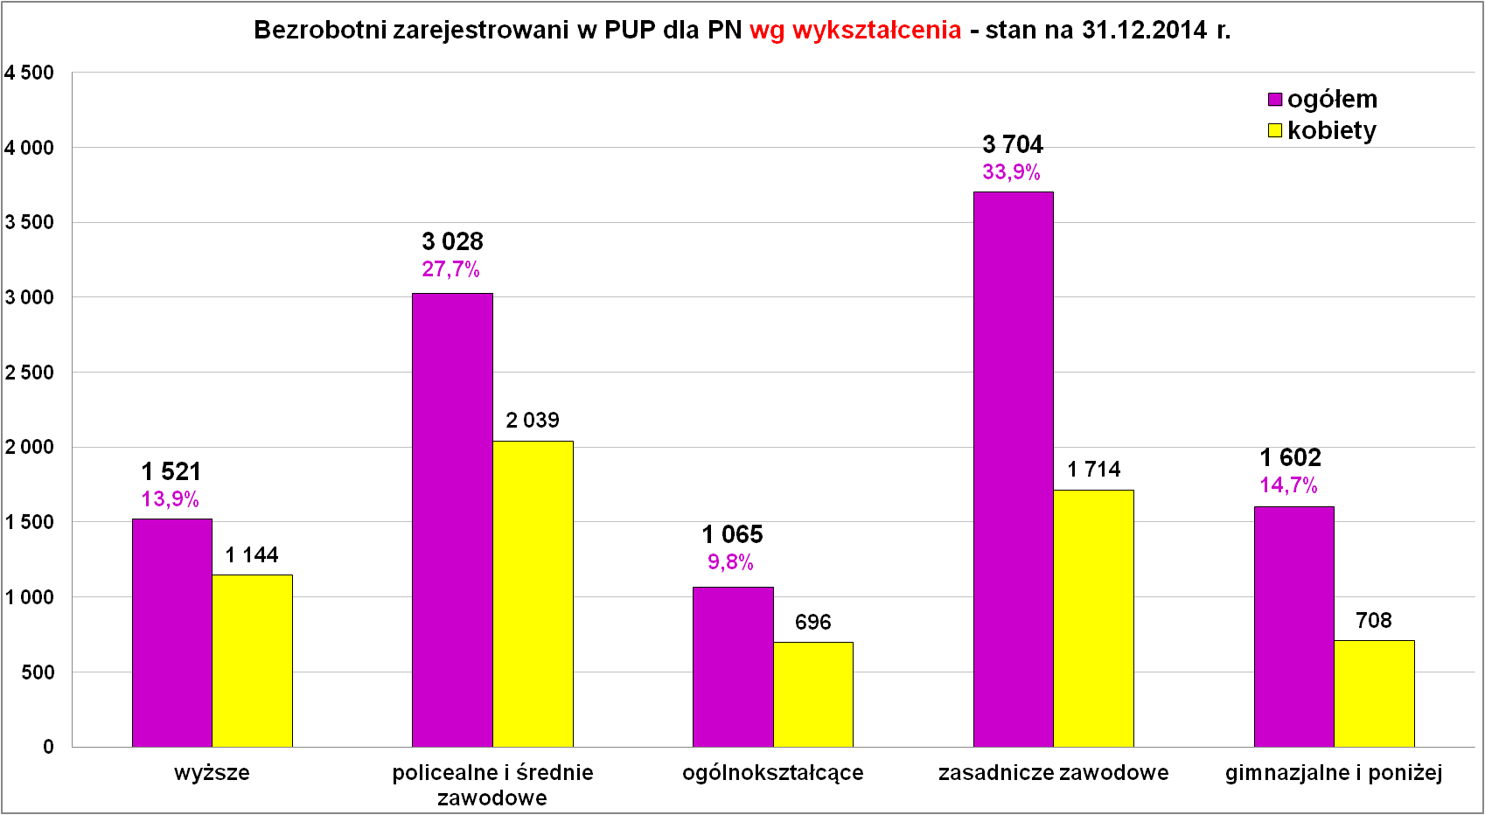
Wśród zarejestrowanych osób bezrobotnych najwięcej jest osób posiadających wykształcenie zasadnicze zawodowe – 3 704 osoby, tj. 33,9 % ogółu bezrobotnych. Wynika to z faktu, że w przeszłości większość osób kończyła edukację na poziomie szkoły zasadniczej zawodowej zdobywając różne zawody, które w tej chwili nie są poszukiwane na rynku pracy.
Na drugim miejscu są bezrobotni z wykształceniem policealnym i średnim zawodowym (3 028 osób, tj. 27,7 %).
Na trzecim miejscu są bezrobotni z wykształceniem gimnazjalnym i poniżej 1 602 osoby, tj.14,7 % ogółu bezrobotnych.
Kolejną grupą są bezrobotni z wykształceniem ogólnokształcącym 1 065 osób, tj. 9,8 %. Sytuacja tych osób wiąże się z kontynuacją nauki w celu zdobycia kwalifikacji zawodowych.
Uwagę zwraca liczba zarejestrowanych bezrobotnych z wykształceniem wyższym – 1 521 osób, tj. 13,9 %. Co siódmy zarejestrowany bezrobotny w naszym urzędzie ma wykształcenie wyższe. W grupie osób z wykształceniem wyższym jest 1 144 kobiety (75,2 %).
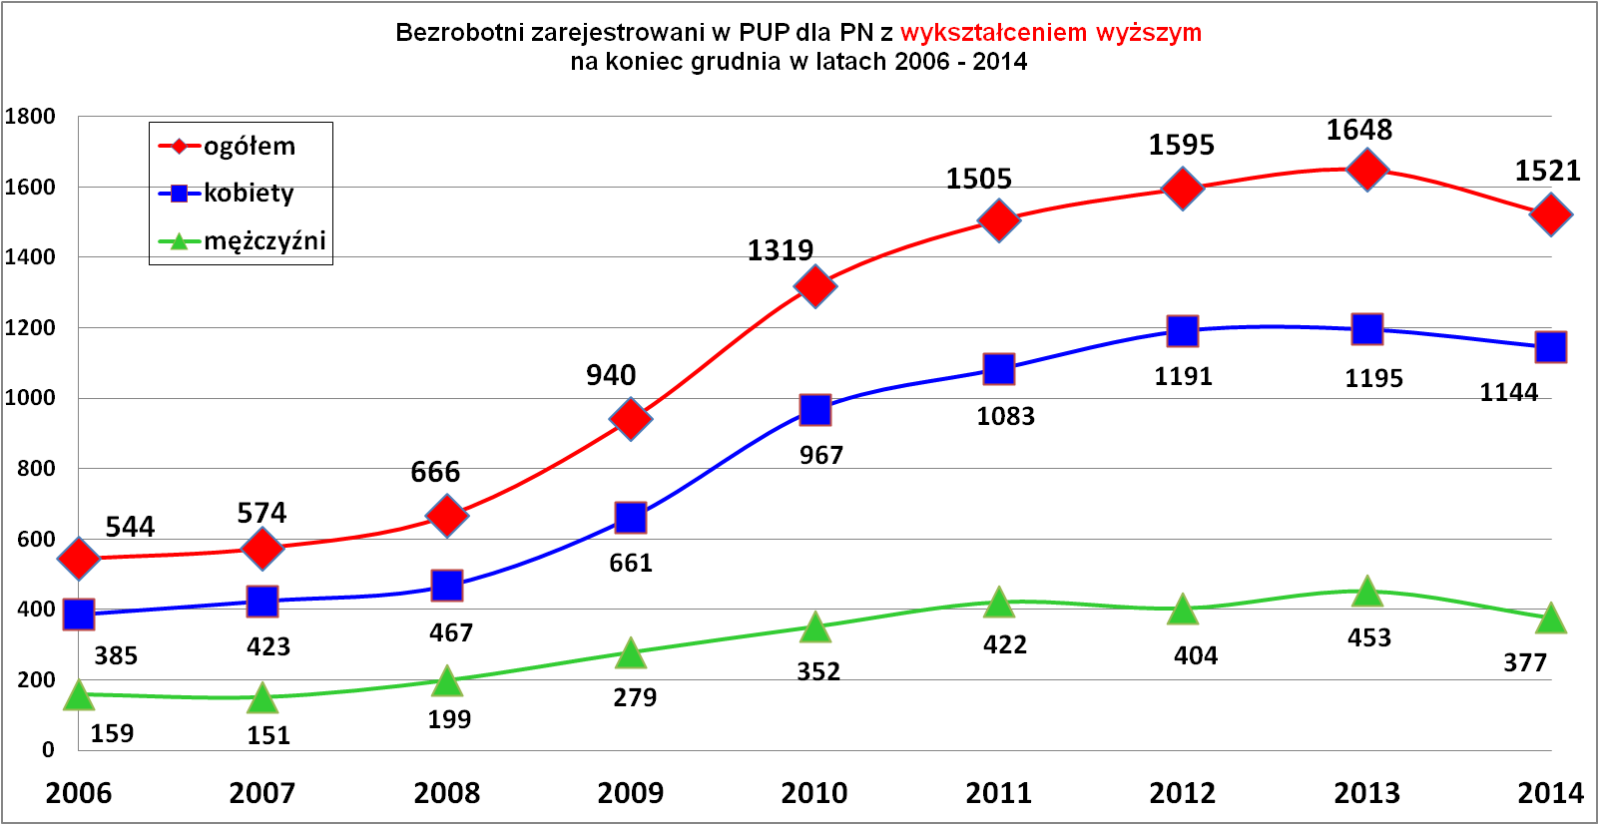
Duża liczba osób bezrobotnych z wyższym wykształceniem świadczy o tym, że lokalny rynek pracy nie zgłasza zapotrzebowania na specjalistów z wyższym wykształceniem.
Z powyższych danych wynika również, że mężczyznom po ukończeniu szkoły wyższej zdecydowanie szybciej udaje się znaleźć pracę. Znacznie częściej bezrobotnymi stają się kobiety a wyższy poziom wykształcenia kobiet nie daje im możliwości zatrudnienia w takim stopniu jak mężczyznom. Większość bezrobotnych kobiet z wykształceniem wyższym posiada kierunki humanistyczne i w związku z tym osoby te chciałyby pracować w sektorze publicznym, a przede wszystkim w biurach, urzędach, służbie zdrowia i edukacji (szkoły, przedszkola).
Analiza porównawcza liczby bezrobotnych ze względu na poziom wykształcenia w poszczególnych latach wskazuje, że podobnie jak w latach ubiegłych wśród bezrobotnych dominują osoby z wykształceniem zasadniczym zawodowym.
Bezrobotni wg wykształcenia w latach 2006 – 2014 r.
LATA  Stan na 31.12. | WYKSZTAŁCENIE
LATA  Stan na 31.12. | Ogółem  bezrobotni | Wyższe | Policealne  i średnie zawodowe | Średnie  ogólnokształcące | Zasadnicze zawodowe | Gimnazjalne  i poniżej
2014 r. | 10 920 | 1 521 | 3 028 | 1 065 | 3 704 | 1 602
2013 r. | 13 298 | 1 648 | 3 711 | 1 271 | 4 687 | 1 981
2012 r. | 13 375 | 1 595 | 3 758 | 1 321 | 4 792 | 1 909
2011 r. | 12 726 | 1 505 | 3 580 | 1 329 | 4 375 | 1 937
2010 r. | 12 642 | 1 319 | 3 576 | 1 408 | 4 387 | 1 952
2009 r. | 11 143 | 940 | 3 188 | 1 229 | 3 948 | 1 838
2008 r. | 8 629 | 666 | 2 536 | 879 | 2 996 | 1 552
2007 r. | 11 253 | 574 | 3 187 | 920 | 4 381 | 2 191
2006 r. | 13 548 | 544 | 3 757 | 899 | 5 545 | 2 803

Na przestrzeni ostatnich lat widoczne są zmiany struktury wykształcenia wśród bezrobotnych i na koniec grudnia 2014 r. więcej bezrobotnych posiada wykształcenie średnie i powyżej – wykresy poniżej.

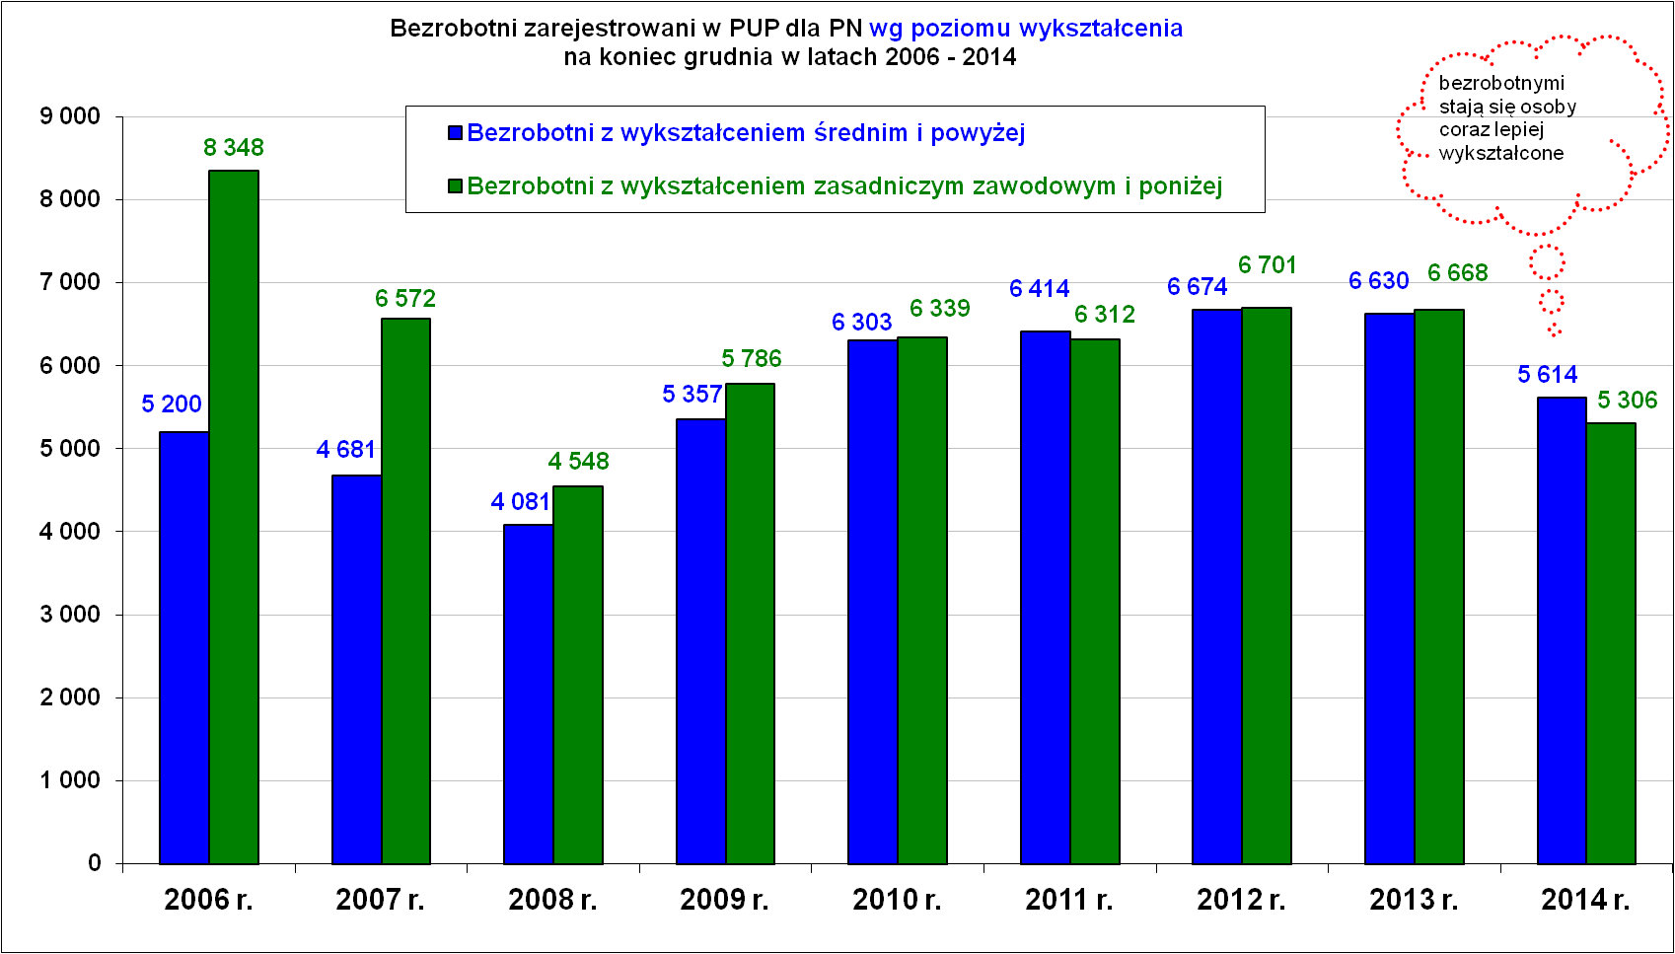

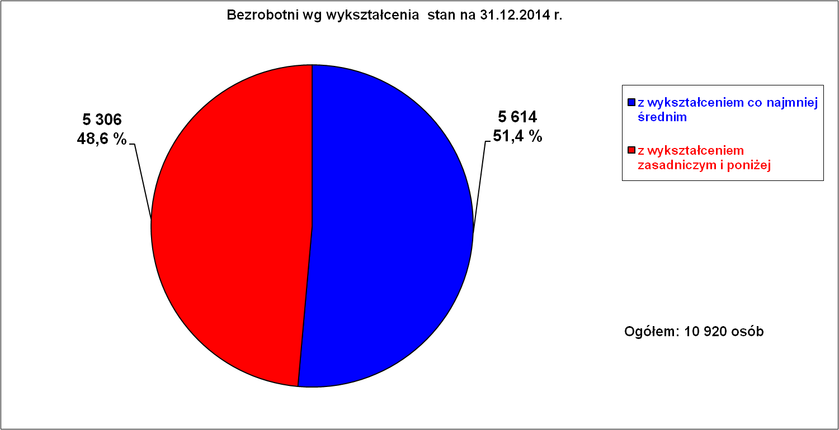

Bezrobotni wg czasu pozostawania bez pracy.
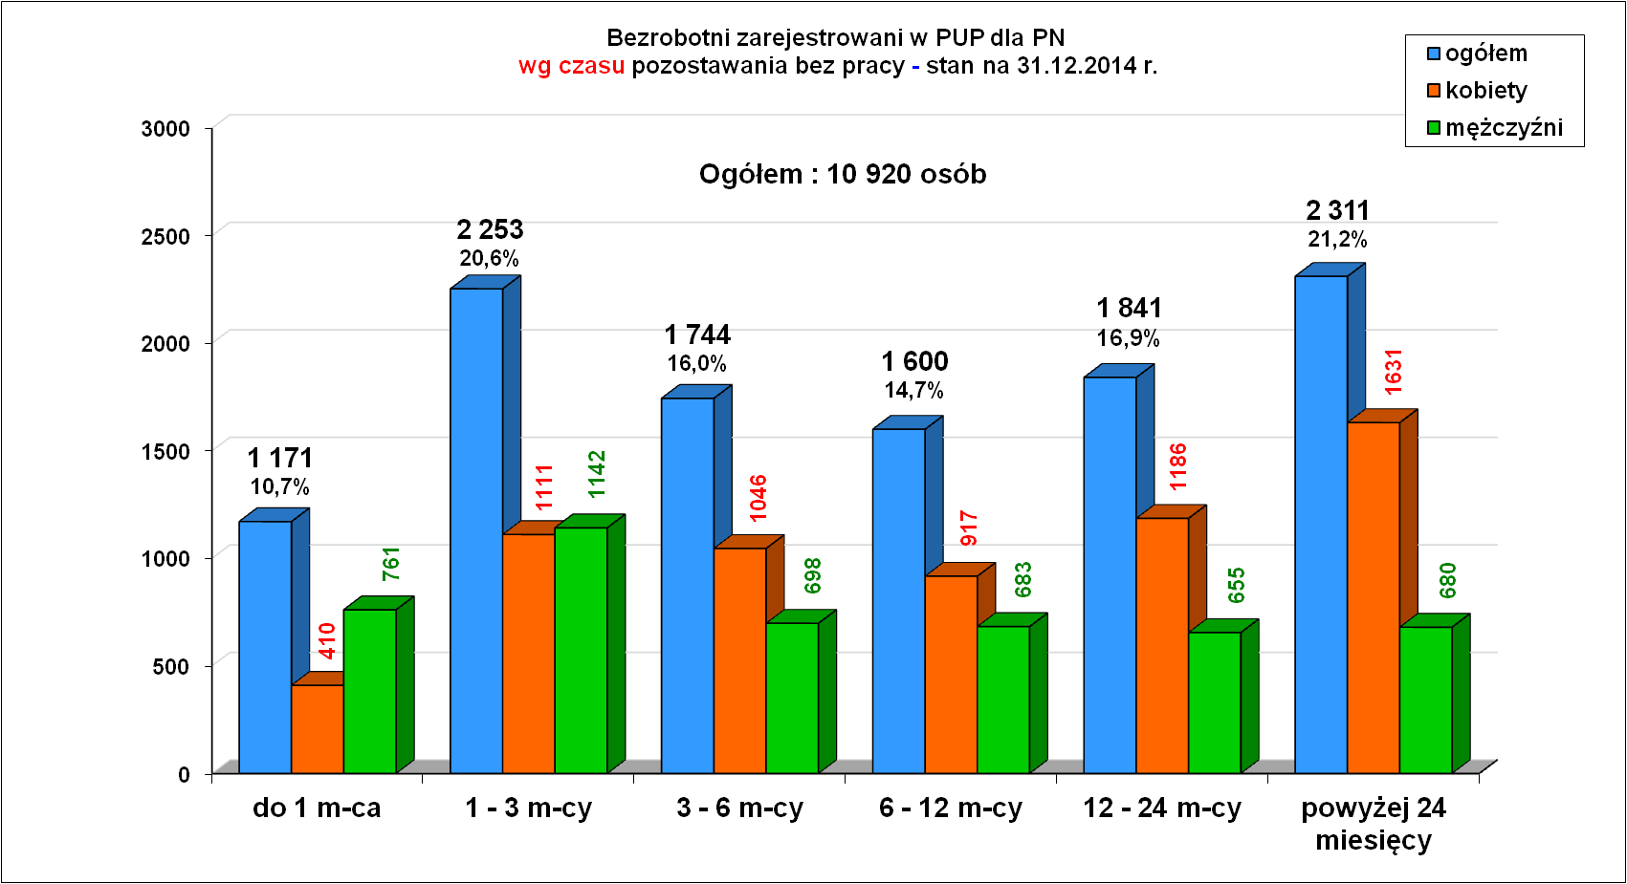
Najliczniejsza grupa osób bezrobotnych pozostaje na bezrobociu powyżej 2 lat – 2 311 osób, co stanowi 21,2 % ogółu bezrobotnych. Dłużej na bezrobociu przebywają kobiety niż mężczyźni. Generalnie osoby pozostające długotrwale na bezrobociu mają wiele powodów aby w takim statusie pozostawać a głównym powodem jest brak dobrych i ciekawych ofert pracy ponieważ „byle czego nie chcą”. Tymczasem im dłuższe pozostawanie poza rynkiem pracy tym mniejsze szanse na powrót na rynek pracy.
Widać, że dla wielu osób bezrobocie trwa dłużej niż 1 rok.
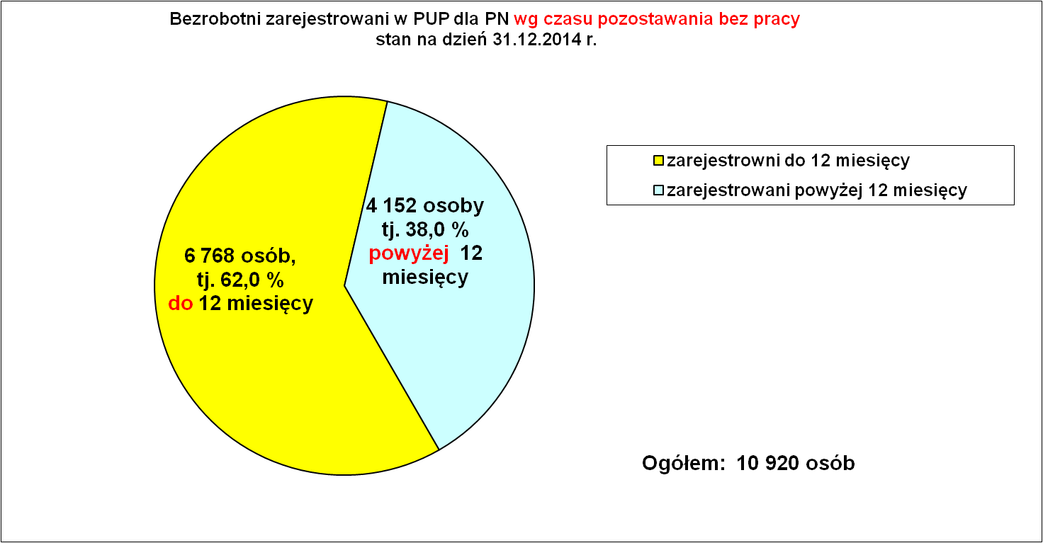

Bezrobotni zarejestrowani powyżej 12 miesięcy
w latach 2008 – 2014 (stan na 31.12.)
Wyszczególnienie | Lata
Wyszczególnienie | 2008 r. | 2009 r. | 2010 r. | 2011 r. | 2012 r. | 2013 r. | 2014 r.
Ogółem stan bezrobotnych | 8 629 | 11 143 | 12 642 | 12 726 | 13 375 | 13 298 | 10 920
w tym:  zarejestrowani ponad 1 rok | 2 843 | 3 125 | 3 460 | 4 672 | 4 624 | 4 838 | 4 152
% udział długookresowo bezrobotnych do ogółu bezrobotnych | 33,2 | 28,1 | 27,4 | 36,7 | 34,6 | 36,4 | 38,0

Bezrobotni wg stażu pracy.

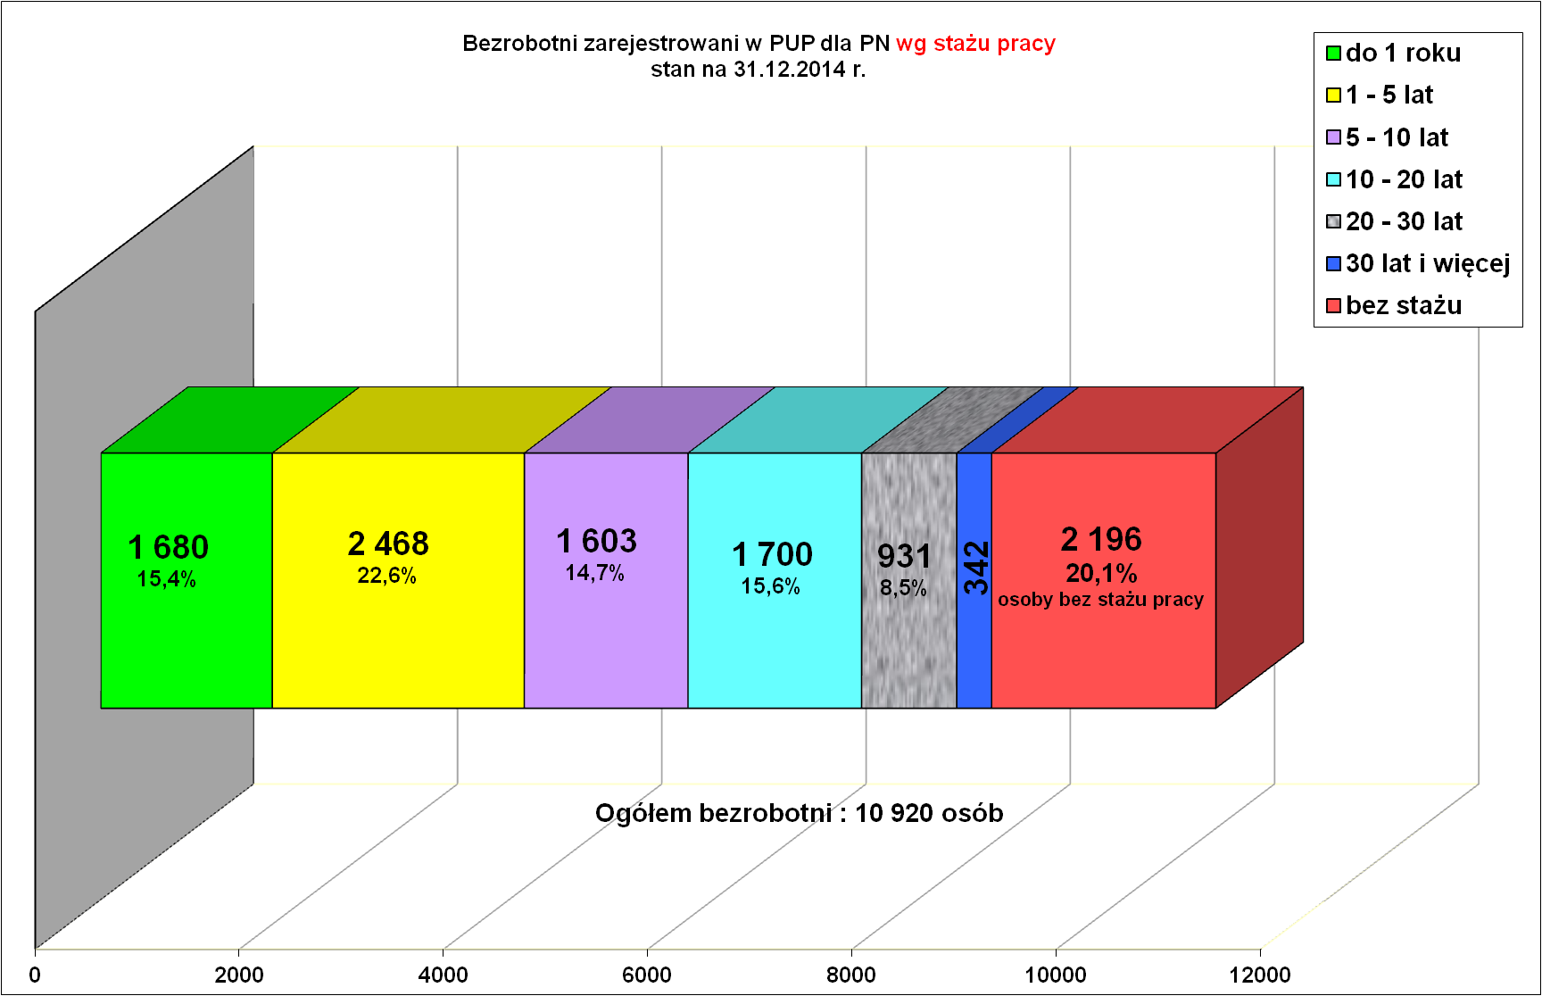

Ważną kategorią jest staż pracy wypracowany przez osoby, zanim stały się osobami bezrobotnymi. Straż pracy informuje o doświadczeniu pracownika i stanowi w zasadzie element jakości danego pracownika. Największy odsetek stanowią osoby pracujące wcześniej od 1-5 lat – 2 468 osób, tj. 22,6 %.

Podobnie wysoki wskaźnik bezrobocia rejestrowany jest wśród osób, które wcześniej nie pracowały – 2 196, tj. 20,1 %.

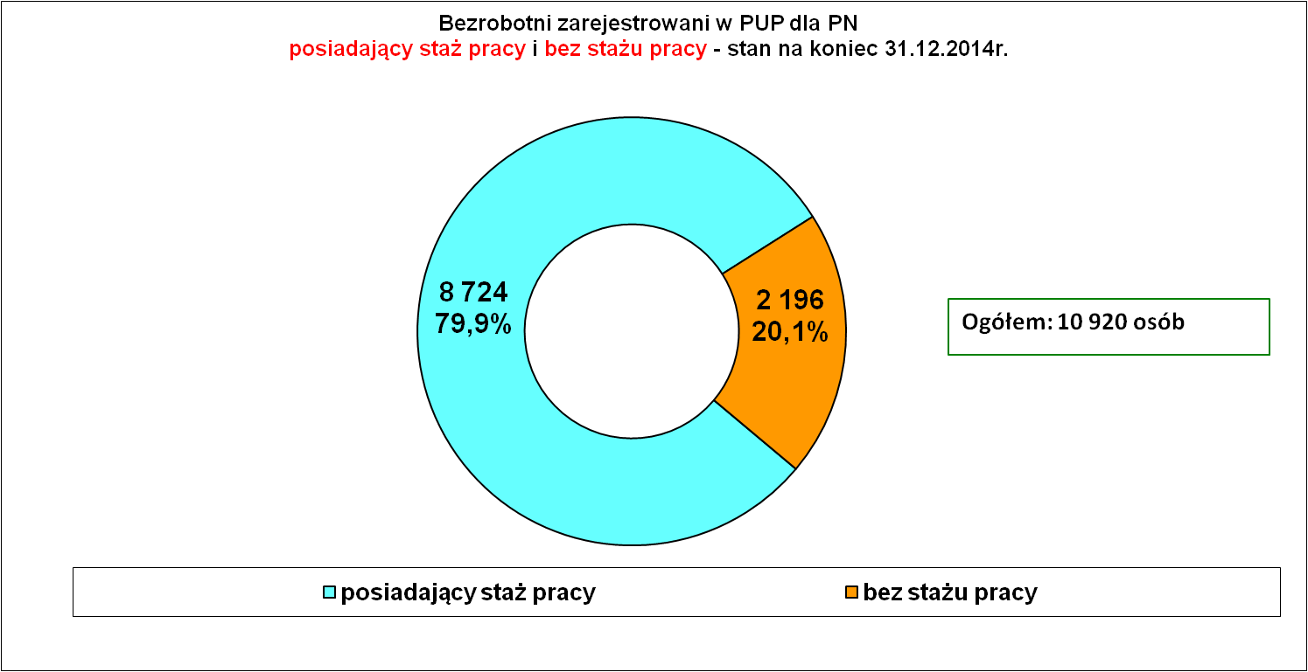

Jak widać prawie 80 procent osób bezrobotnych przed zarejestrowaniem gdzieś pracowało i tym samym w takcie różnych prac zdobywało doświadczenie zawodowe, które jest ważnym elementem pomagającym w podjęciu kolejnej pracy. Warto dodać, że obecnie rynek pracy jest bardzo zainteresowany cechami charakteru kandydata do pracy.

Struktura osób bezrobotnych z ustalonym profilem pomocy.

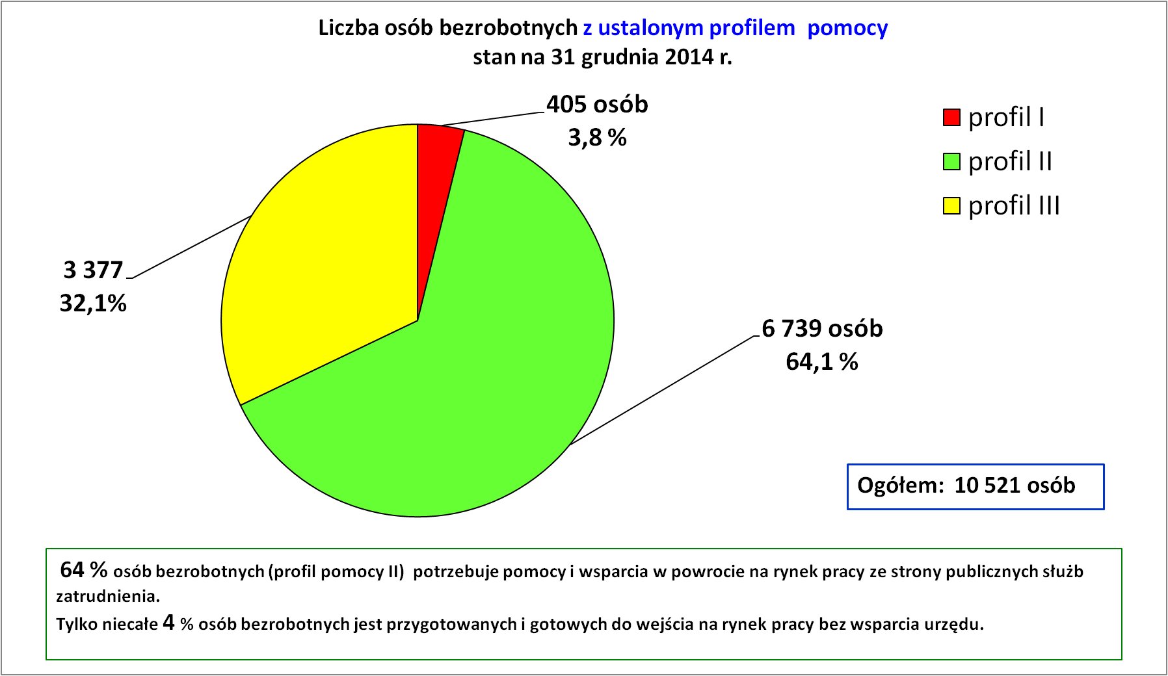
Wszystkim osobom bezrobotnym został ustalony tzw. „profil pomocy”.
Po indywidualnym określeniu przez doradcę klienta zakresu pomocy, jakiej wymaga bezrobotny, ustalony został dla niego odpowiedni profil pomocy i tak:
- profil pomocy I: dla osób aktywnych – zostaną one objęte pomocą w zakresie pośrednictwa pracy, a w uzasadnionych przypadkach poradnictwem zawodowym i innymi formami wsparcia określonymi w ustawie,
- profil pomocy II: dla osób wymagających wsparcia, do których skierowane mogą zostać wszelkie formy pomocy przewidziane w ustawie, z wyłączeniem Programu Aktywizacja i Integracja,
- profil pomocy III: dla osób oddalonych od rynku pracy, dla których przewidziano możliwość udziału w Programie Aktywizacja i Integracja, działaniach aktywizacyjnych zleconych przez urząd pracy, udziału w programach specjalnych, korzystania ze skierowań do zatrudnienia wspieranego u pracodawców lub podjęcia pracy w spółdzielni socjalnej zakładanej przez osoby prawne oraz - w uzasadnionych przypadkach – korzystania z usług poradnictwa zawodowego.

Bezrobotni z prawem do zasiłku.

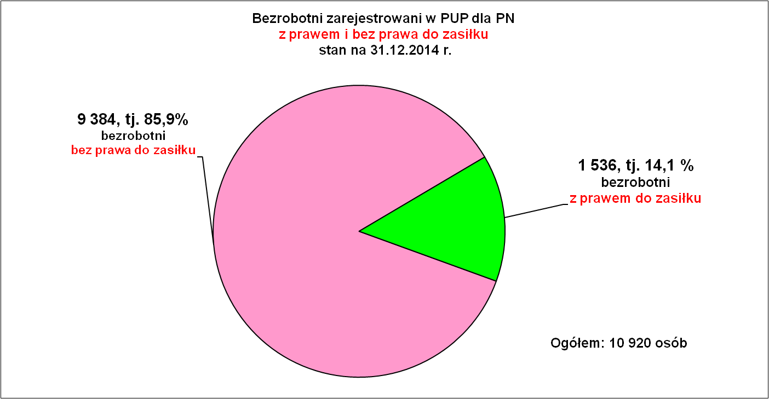

Zasiłek dla bezrobotnych posiadało 1 536 osób, tj. 14,1 % ogółu bezrobotnych. Prawo do zasiłku posiadała co siódma osoba bezrobotna.

Pozostałe 9 384 osoby prawdopodobnie utrzymują się z wykonywania prac dorywczych, sezonowych, dorabiania „na czarno”. Można przypuszczać, że część osób bezrobotnych pozostaje na utrzymaniu rodziny, są bezrobotni którzy korzystają z pomocy opieki społecznej i instytucji charytatywnych.

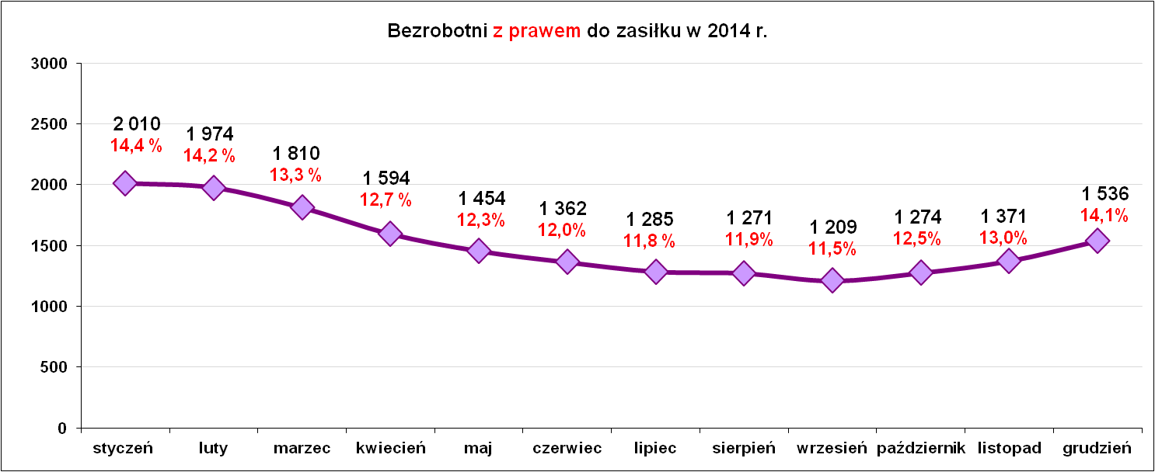

Bezrobotni wg zawodów.

Wśród ogółu zarejestrowanych osób bezrobotnych 9 603 osoby, tj. 87,9 % posiadała zawód. Bez zawodu zarejestrowanych było 1 317 osób, co stanowiło12,1 % ogółu bezrobotnych.

Sytuacja gospodarcza i rynek pracy jaki istnieje w Powiecie Nowosądeckim i w Nowym Sączu powoduje, że osobom bezrobotnym bez względu na poziom wykształcenia i zawód trudno jest znaleźć odpowiednia pracę.

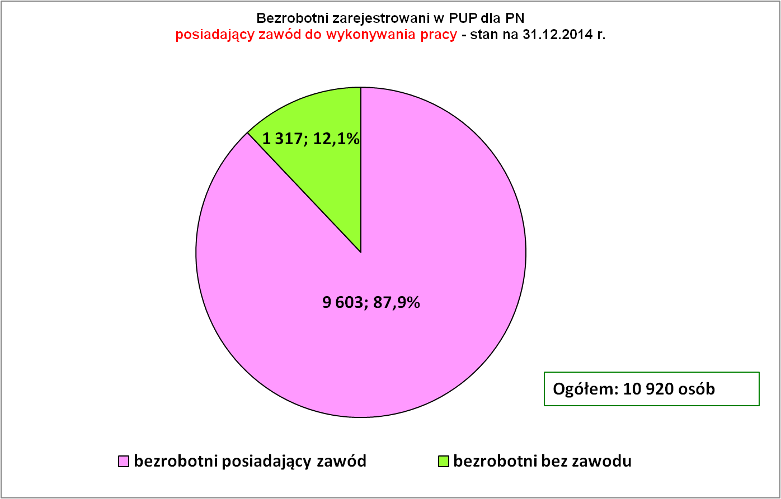

Struktura osób bezrobotnych wg wielkich grup zawodowych.
Nazwa grupy |  | Bezrobotni ogółem | w tym
 |  | Bezrobotni ogółem | kobiety | absolwenci
 |  | Bezrobotni ogółem | kobiety | Ogółem | kobiety
0 | Bez zawodu | 1 317 | 687 | 237 | 98
1. | Przedst. władz pub., wyżsi urzędnicy i kierow. | 34 | 13 | 0 | 0
2. | Specjaliści | 1 381 | 1 050 | 265 | 195
3. | Technicy i inny średni personel | 1 332 | 914 | 162 | 83
4. | Pracownicy biurowi | 422 | 337 | 10 | 8
5. | Pracownicy usług osobistych i sprzedawcy | 2 683 | 2 201 | 107 | 89
6. | Rolnicy, ogrodnicy, leśnicy i rybacy | 117 | 62 | 2 | 0
7. | Robotnicy przemysłowi i rzemieślnicy | 2 214 | 502 | 142 | 22
8. | Operatorzy i monterzy maszyn i urządzeń | 446 | 54 | 4 | 0
9. | Pracownicy przy pracach prostych | 974 | 481 | 10 | 4
10. | Siły zbrojne | 0 | 0 | 0 | 0
RAZEM |  | 10 920 | 6 301 | 939 | 499

W klasyfikacji grup zawodów podobnie jak w latach poprzednich nie zachodzą większe zmiany. Najwięcej osób bezrobotnych zarejestrowanych jest w grupie „5” „Pracownicy usług osobistych i sprzedawcy” – 2 683 osoby, co stanowiło 27,9 % ogółu bezrobotnych posiadających zawód (9 603 osoby).

W grupie tej znajdują się zawody związane z handlem, głównie sprzedawcy.

Na drugim miejscu są osoby bezrobotne zarejestrowane w wielkiej grupie „7” „Robotnicy przemysłowi i rzemieślnicy” – 2 214 osób, co stanowiło 23,1 % ogółu bezrobotnych z zawodem. Dodajmy, że w tej grupie znajdują się tzw. fachowcy, a mimo to mają problemy z zamianą statusu bezrobotnego na pracownika.

Jak wynika z powyższych danych główne grupy zawodów „5” i „7” stanowiły razem 51,0 % (4897 osób) wszystkich osób bezrobotnych posiadających zawód.

Dzieląc wielkie grupy zawodowe na zawody robotnicze i zawody nierobotnicze zauważamy, że w strukturze zawodów występuje przewaga osób bezrobotnych w zawodach robotniczych (67,0 %) nad nierobotniczymi (33,0 %).

Wśród osób bezrobotnych zarejestrowanych jest 1 317 osób „bez zawodu”. Osoby te stanowiły 12,1% ogółu bezrobotnych. W grupie tej było 687 kobiet i 630 mężczyzn. Osoby bez zawodu są grupą najbardziej zagrożoną bezrobociem. Dla tej grupy praktycznie nie ma ofert pracy. Wynika to po części z faktu, że pracodawcy stawiają coraz większe wymagania. Próbują temu sprostać osoby mające konkretny zawód, często po studiach, z kwalifikacjami i z doświadczeniem, dlatego osoby bez zawodu mają niewielkie szanse na zatrudnienie na dzisiejszym rynku pracy.

W końcu grudnia br. w urzędzie pracy zarejestrowanych 939 absolwentów różnych typów szkół. Zarejestrowani absolwenci stanowili 8,6 % ogółu zarejestrowanych bezrobotnych. Procentowy udział bezrobotnych absolwentów w ogólnej liczbie bezrobotnych absolwentów zmniejszył się w stosunku do analogicznego okresu roku ubiegłego (wówczas było 10,2%).
Struktura udziału bezrobotnych absolwentów wg typu szkoły w ogólnej liczbie bezrobotnych absolwentów nie zmienia się i najwięcej bezrobotnych absolwentów jest po studiach wyższych - 265 osób (tj. 28,2%), w tym 195 kobiet (73,6 %). Równie dużą frakcję stanowią zarejestrowani bezrobotni absolwenci „bez zawodu” – 237 osób, co stanowiło 25,2 %.

Bezrobotni
wg grup zawodowych i najliczniejszych zawodów danej grupie.

Lista 40 zawodów wg największej liczby osób bezrobotnych
stan na koniec grudnia 2014 r.
Lp. | Nazwa zawodu | Kod  zawodu | Ogółem  bezrobotni | w tym kobiety
1. | Bez zawodu | 000000 | 1 317 | 687
2. | Sprzedawca | 522301 | 1 231 | 1 144
3. | Robotnik budowlany | 931301 | 346 | 0
4. | Kucharz | 512001 | 304 | 270
5. | Robotnik gospodarczy | 515303 | 291 | 82
6. | Technik ekonomista | 331403 | 244 | 220
7. | Murarz | 711202 | 211 | 0
8. | Kucharz małej gastronomii | 512002 | 204 | 149
9. | Technik żywienia i gospod. domowego | 322002 | 203 | 172
10. | Krawiec | 753105 | 182 | 182
11. | Mechanik pojazdów samochodowych | 723103 | 181 | 0
12. | Kelner | 513101 | 180 | 166
13. | Ślusarz | 722204 | 170 | 1
14. | Fryzjer | 514101 | 166 | 164
15. | Cukiernik | 751201 | 153 | 136
16. | Ekonomista | 263102 | 149 | 113
17. | Pomoc kuchenna | 941201 | 137 | 134
18. | Sprzątaczka biurowa | 911207 | 123 | 122
19. | Technik prac biurowych | 411004 | 116 | 113
20. | Stolarz | 752205 | 109 | 6
21. | Kierowca samochodu ciężarowego | 833203 | 101 | 0
22. | Pedagog | 235107 | 94 | 91
23. | Specjalista administracji publicznej | 242217 | 90 | 77
24. | Technik administracji | 334306 | 81 | 76
25. | Technik budownictwa | 311204 | 63 | 5
26. | Magazynier | 432103 | 63 | 15
27. | Szwaczka | 753303 | 54 | 54
28. | Specjalista ds. organizacji usług gastronomicznych, hotelarskich i turystycznych | 242222 | 53 | 38
29. | Technik informatyk | 351203 | 53 | 5
30. | Piekarz | 751204 | 53 | 9
31. | Elektromechanik pojazdów samochodowych | 741203 | 49 | 0
32. | Technik usług fryzjerskich | 514105 | 48 | 48
33. | Nauczyciel przedszkola | 234201 | 46 | 46
34. | Technik mechanik | 311504 | 46 | 3
35. | Malarz budowlany | 713102 | 46 | 0
36. | Pokojowa | 911203 | 45 | 45
37. | Specjalista do spraw rachunkowości | 241103 | 43 | 42
38. | Cieśla szalunkowy | 711502 | 43 | 0
39. | Operator koparko – ładowarki | 811105 | 39 | 0
40. | Specjalista do spraw marketingu i handlu | 243106 | 38 | 28
W rankingu najliczniejszych zawodów wśród bezrobotnych od lat widnieje zawód „sprzedawca”. Wynika z tego, że co ósmy bezrobotny to sprzedawca. Udziały pozostałych zawodów w analizowanym rankingu były już o wiele niższe.

Zawody najliczniej występujące wśród osób bezrobotnych
(porównanie latami)
Lp. | Zawód | Liczba bezrobotnych wg zawodów w latach 2010-2014
Lp. | Zawód | 2010 r. | 2011 r. | 2012 r. | 2013 r. | 2014 r.
1. | sprzedawca | 1 223 | 1 336 | 1 385 | 1 411 | 1 231
2. | murarz | 411 | 359 | 366 | 364 | 211
3. | robotnik budowlany | 378 | 388 | 395 | 451 | 346
4. | kucharz | 378 | 357 | 396 | 347 | 304
5. | technik ekonomista | 354 | 338 | 332 | 288 | 244
6. | robotnik gospodarczy | 314 | 312 | 335 | 343 | 291
Lista zawodów w największym stopniu generujących bezrobocie od lat jest niezmienna, notowane są tylko okresowe zmiany ich pozycji, co nie zmienia pozycji lidera. Wśród bezrobotnych niezmiennie dominują osoby posiadające zawód sprzedawca. Specyfika pracy w tym zawodzie nie wymaga kosztownego przyuczenia osób nieposiadających potrzebnego wykształcenia i doświadczenia. Podjęcie pracy na stanowisku sprzedawcy ułatwia także notowana od lat wysoka fluktuacja kadr.
Uzupełnieniem powyższych danych jest poniższa tabela, w której zamieszczono najliczniejsze zawody wśród osób bezrobotnych z wykształceniem wyższym.
Warto zwrócić uwagę, na przewagę kobiet w większości wymienionych zawodów. Generalnie w ostatnich latach studiuje coraz więcej kobiet, pomimo, że pracy dla kobiet z wykształceniem wyższym nie przybywa.

Najliczniejsze zawody wśród bezrobotnych
z wyższym wykształceniem - stan na 31.12.2014 r.
Lp. | Nazwa zawodu | Kod  zawodu | Osoby bezrobotne  z wykształceniem wyższym | w tym kobiety
1. | Ekonomista | 263102 | 149 | 113
2. | Pedagog | 235107 | 94 | 91
3. | Specjalista administracji publicznej | 242217 | 90 | 77
4. | Specjalista ds. organizacji usług gastronomicznych, hotelarskich i turystycznych | 242222 | 53 | 38
5. | Nauczyciel przedszkola | 234201 | 46 | 46
6. | Specjalista ds. rachunkowości | 241103 | 43 | 42
7. | Specjalista ds. marketingu i handlu | 243106 | 38 | 28
8. | Nauczyciel nauczania początkowego | 234113 | 31 | 31
9. | Fizjoterapeuta | 228301 | 31 | 29
10. | Pielęgniarka | 222101 | 30 | 29
11. | Pozostali specjaliści ds. zarządzania i organizacji | 242190 | 29 | 18
12. | Specjalista zastosowań informatyki | 251902 | 25 | 1
13. | Nauczyciel wychowania fizycznego | 233025 | 24 | 14
14. | Specjalista resocjalizacji | 263505 | 21 | 21
15. | Specjalista ds. finansów | 241306 | 21 | 17
16. | Pedagog szkolny | 235912 | 19 | 18
17. | Prawnik legislator | 261906 | 18 | 11
18. | Politolog | 263304 | 16 | 10
19. | Nauczyciel języka polskiego | 233012 | 16 | 16
20. | Filolog – filologia obcojęzyczna | 264302 | 14 | 11
21. | Nauczyciel matematyki | 233015 | 14 | 12
22. | Nauczyciel języka angielskiego | 233008 | 14 | 12
23. | Specjalista ds. kadr | 242307 | 12 | 12
24. | Inżynier budownictwa – budownictwo ogólne | 214202 | 12 | 4
25. | Inżynier organizacji i planowania produkcji | 214102 | 11 | 2
26. | Specjalista ochrony środowiska | 213303 | 11 | 9
Kolejna tabela przedstawia zmiany w strukturze zawodowej osób bezrobotnych w ostatnich latach.

Bezrobotni zarejestrowani wg wielkich grup zawodowych
w latach 2009 - 2014 r.
Lp | Nazwa grupy | Ilość osób  na koniec  2009 r. | Ilość osób  na koniec  2010 r. | Ilość osób  na koniec  2011 r. | Ilość osób  na koniec  2012 r. | Ilość osób  na koniec  2013 r. | Ilość osób  na koniec  2014 r.
0 | Bez zawodu | 1 451 | 1 594 | 1 586 | 1 678 | 1 712 | 1 317
1. | Przedstawiciele władz publicznych, wyżsi urzędnicy i kierownicy | 26 | 25 | 36 | 40 | 44 | 34
2. | Specjaliści | 961 | 1 338 | 1 473 | 1 497 | 1 504 | 1 381
3. | Technicy i inny średni personel | 1 642 | 1 625 | 1591 | 1 666 | 1 571 | 1 332
4. | Pracownicy biurowi | 425 | 541 | 516 | 511 | 497 | 422
5. | Pracownicy usług osobistych  i sprzedawcy | 1 906 | 2 771 | 2 974 | 3 137 | 3 174 | 2 683
6. | Rolnicy, ogrodnicy leśnicy i rybacy | 151 | 144 | 162 | 158 | 164 | 117
7. | Robotnicy przemysł. i rzemieślnicy | 2 743 | 2 926 | 2 725 | 2 969 | 2 878 | 2 214
8. | Operatorzy i monterzy maszyn  i urządzeń | 626 | 592 | 546 | 633 | 585 | 446
9. | Pracownicy przy pracach prostych | 1 212 | 1 086 | 1 117 | 1 086 | 1 169 | 974
10. | Siły zbrojne | 0 | 0 | 0 | 0 | 0 | 0
RAZEM |  | 8 629 | 11 143 | 12 642 | 12 726 | 13 298 | 10 920
Ogólnie spadła liczba bezrobotnych na koniec 2014 r. dlatego też widoczny jest spadek w poszczególnych wielkich grupach zawodowych. Niezależnie jednak od tej pozytywnej informacji widać, że w strukturze wielkich grup zawodowych nic się nie zmieniło poza niższą liczbą osób bezrobotnych. Dominują bezrobotni zaliczani do grupy „5”. Duży wpływ na wielkość tej grupy wywiera zawód „sprzedawca”.
W latach 2009 - 2010 dominowała grupa „7”. W latach 2011 - 2014 pierwszą pozycję zajęła grupa „5”.
Nadal liczne są grupy bezrobotnych „specjalistów” i osób „bez zawodu”.
Jest to dowód na to, że lokalni pracodawcy nie dysponują wolnymi miejscami pracy zarówno dla specjalistów jak i dla osób bez zawodu.

Przeszłość zawodowa, czyli bezrobotni wg PKD.

Na koniec grudnia 2014 r. w ewidencji urzędu pracy pozostawało 8 724 bezrobotnych poprzednio pracujących i 2 196 osób dotychczas niepracujących, co stanowiło odpowiednio 79,9 % i 20,1 % ogółu bezrobotnych. Bezrobotni wg rodzaju działalności ostatniego miejsca pracy, najczęściej pochodzili z sekcji „Handel hurtowy i detal. naprawa pojazdów samochodowych, włączając motocykle” – 1 828 osób, co stanowiło 16,7 % ogółu bezrobotnych. Duża grupa bezrobotnych pracowała poprzednio w sekcji „budownictwo” – 1 478 osób, co stanowiło 13,5 % ogółu bezrobotnych a także w sekcji „przetwórstwo przemysłowe” – 1 329 osób, co stanowiło 12,2 % ogółu bezrobotnych.
Pod względem większej liczby bezrobotnych wyróżniały się jeszcze sekcje: „Działalność związana z zakwaterowaniem i usługami gastronomicznymi” – 641 osób i „Administracja publiczna i obrona narodowa; obowiązkowe zabezpieczenie społeczne i zdrowotne” – 518 osób.

Struktura bezrobotnych zgodnie z rodzajem działalności ostatniego miejsca pracy wg sekcji PKD
SEKCJE (wg nowego PKD) | Stan na 31.12.2014r.
SEKCJE (wg nowego PKD) | ogółem | kobiety
Rolnictwo, łowiectwo, leśnictwo | 294 | 137
Górnictwo i wydobycie | 20 | 4
Przetwórstwo przemysłowe | 1 329 | 745
Wytwarzanie i zaopatrywanie w energię elektryczną | 8 | 2
Dostawa wody; gospodarowanie sekcjami i odpadami oraz działalność związana z rekultywacją | 94 | 22
Budownictwo | 1 478 | 268
Handel hurtowy i detal. naprawa pojazdów samochodowych, włączając motocykle | 1 828 | 1 394
Działalność związana z zakwaterow. i usługami gastronomi. | 641 | 549
Transport i gospodarka magazynowa | 227 | 86
Informacja i komunikacja | 30 | 16
Działalność finansowa i ubezpieczeniowa | 77 | 61
Działalność związana z obsługą rynku nieruchomości | 34 | 23
Działalność profesjonalna naukowa i techniczna | 162 | 107
Działalność w zakr. usług administrow. i działa. wspierająca | 206 | 120
Administracja publiczna i obrona narodowa; obowiązkowe zabezpieczenie społeczne i zdrowotne | 518 | 183
Edukacja | 209 | 181
Opieka zdrowotna i pomoc społeczna | 231 | 189
Działalność związana z kulturą rozrywką i rekreacją | 92 | 67
Pozostała działalność usługowa | 267 | 220
Gospodarstwa domowe zatrudniające pracowników | 101 | 100
Działalność nie zidentyfikowana | 878 | 459
Zarejestrowani poprzednio pracujący razem | 8 724 | 4 933
Dotychczas niepracujący | 2 196 | 1 368
Razem bezrobotni | 10 920 | 6 301
Reasumując należy podkreślić, że jak co roku najwięcej osób bezrobotnych przed zarejestrowaniem pracowało w trzech działach gospodarki:
- handel hurtowy i detaliczny – 1 828 osób,
- budownictwo – 1 478 osób,
- przetwórstwo przemysłowe – 1 329 osób.
Osoby bezrobotne pochodzące z trzech wyżej wymienionych sekcji to łącznie 4 635 osób, co stanowiło 53,1 % ogółu zarejestrowanych poprzednio pracujących (8 724 osoby). Na terenie naszego powiatu główną sekcją regulującą rynek pracy jest i będzie handel. W ostatnim czasie powstało kilka dużych galerii i sklepów wielko powierzchniowych, nie powstała natomiast żadna większa nowa fabryka ani większe nowe przedsiębiorstwo produkcyjne.

Osoby w szczególnej sytuacji na rynku pracy.

Ustawa o promocji zatrudnienia i instytucjach rynku pracy wyodrębniła i objęła dodatkowymi działaniami mającymi na celu aktywizację grupę „osób będących w szczególnej sytuacji na rynku pracy” art. 49 tejże ustawy.
Do osób w szczególnej sytuacji na rynku pracy w 2014 r. zaliczało się bezrobotnych:
- do 25 roku życia;
- długotrwale;
- kobiety, które nie podjęły zatrudnienia po urodzeniu dziecka;
- powyżej 50 roku życia;
- bez kwalifikacji zawodowych;
- bez doświadczenia zawodowego;
- bez wykształcenia średniego;
- samotnie wychowujących co najmniej jedno dziecko do 18 roku życia;
- którzy po odbyciu kary pozbawienia wolności nie podjęli zatrudnienia;
- niepełnosprawnych;
- po zakończeniu realizacji kontraktu socjalnego.
Ogółem, osób będących w szczególnej sytuacji na rynku pracy w końcu grudnia 2014 r. w rejestrze urzędu znajdowało się 9 656 (w tym 5 656 kobiet). Istotnym jest fakt, że osoby bezrobotne mogą równocześnie należeć do kilku kategorii osób w szczególnej sytuacji na rynku pracy.

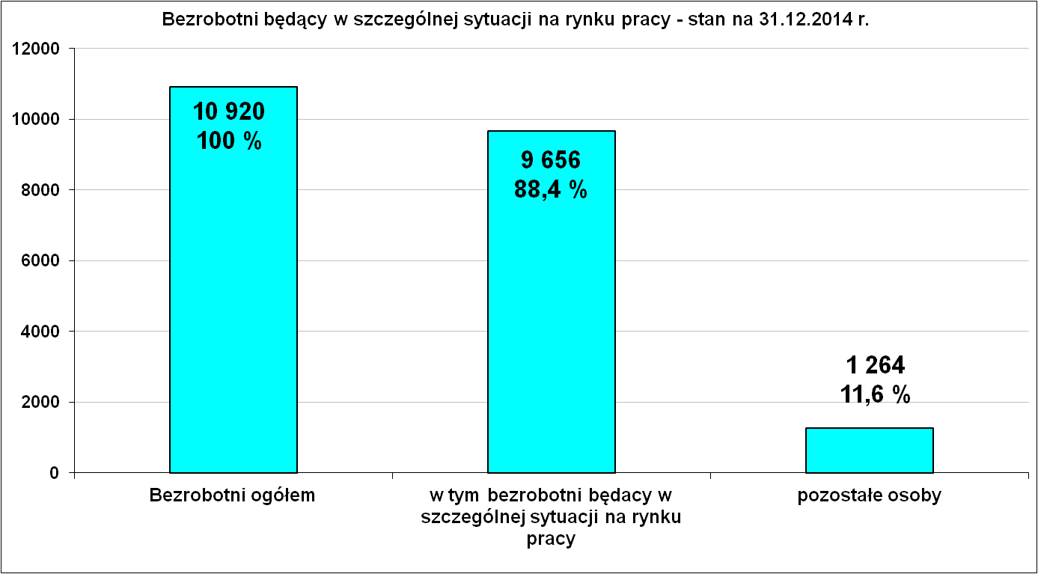

Bezrobotni do 25 roku życia.
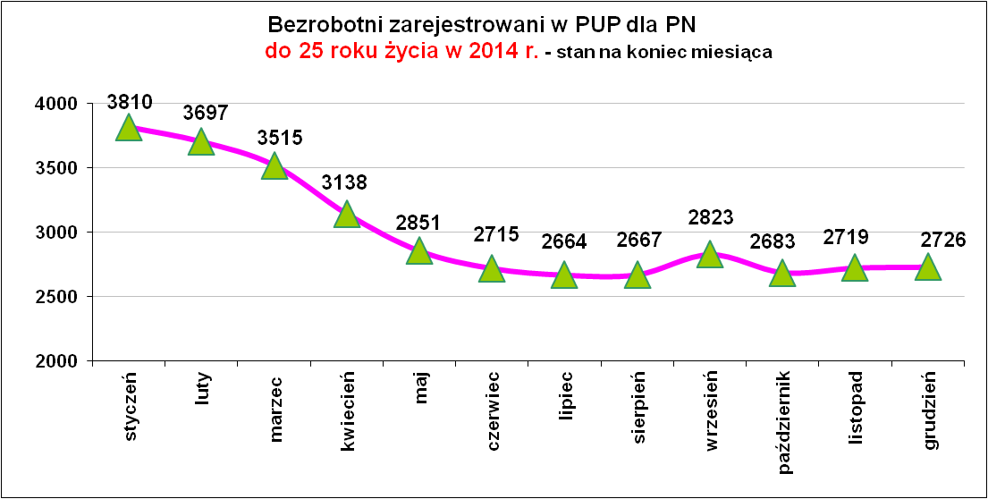

W końcu 2014 r. młodzi ludzie stanowili 25,0% ogółu zarejestrowanych bezrobotnych (10 920 osób). W powiecie nowosądeckim odsetek ludzi młodych w ogólnej zbiorowości bezrobotnych zmniejszył się w stosunku do końca ubiegłego roku o 3,2 punktu procentowego, zmniejszyła się też liczebność tej grupy bezrobotnych o 1 027 osób.

Bezrobotni powyżej 50 roku życia.
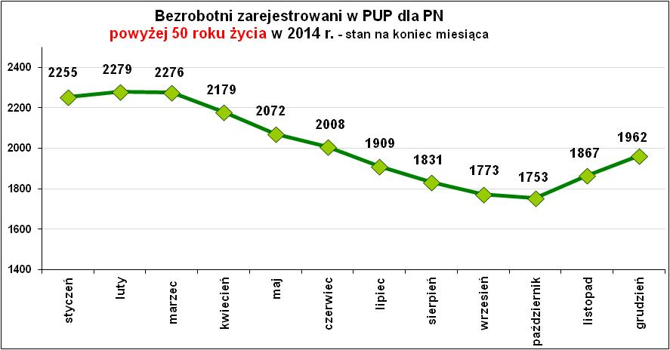

Inną grupą wiekową bezrobotnych traktowaną szczególnie przez instytucje rynku pracy są osoby powyżej 50 roku życia. W końcu 2014 r. w urzędzie pracy zarejestrowanych było 1 962 osoby w tym przedziale wiekowym i stanowiły one 18,0 % ogółu bezrobotnych. W porównaniu do końca 2013 r. liczebność tej grupy bezrobotnych zmniejszyła się o 166 osób.

Bezrobotni długotrwale. 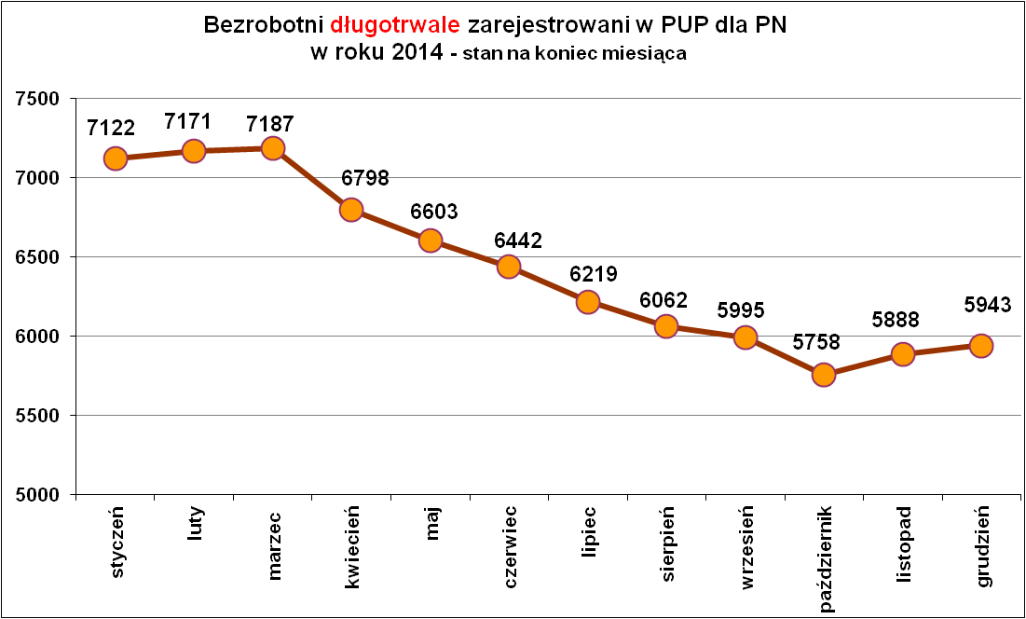
Duże problemy z trwałą aktywizacją zawodową mają osoby długotrwale bezrobotne. W 2014 r. liczba osób będących w rejestrach łącznie ponad 12 miesięcy w ciągu ostatnich dwóch lat zmniejszyła się w stosunku do końca roku ubiegłego o 994 osoby. Długotrwałe bezrobocie od lat dotyczy głównie osób o najniższych kwalifikacjach.
Bezrobotni, którzy po odbyciu kary pozbawienia wolności nie podjęli zatrudnienia, w liczbie 59 stanowili w końcu 2014 roku 0,5 % ogółu bezrobotnych.
Kolejna kategoria bezrobotnych zaliczana do osób będących w szczególnej sytuacji na rynku pracy to osoby samotnie wychowujące co najmniej jedno dziecko do 18 roku życia. W końcu 2014 r. w rejestrach urzędów pracy pozostawało 436 samotnych rodziców (w 91,5 % kobiety) i stanowili oni 4,0 % ogółu bezrobotnych.

Struktura „bezrobocia rodzinnego”.

Bezrobocie rodzinne występuje wtedy, kiedy więcej członków najbliższej rodziny nie ma pracy i pozostają osobami bezrobotnymi.

Jak wynika z danych statystycznych liczba rodzin i liczba osób dotkniętych w tych rodzinach spada. Na koniec grudnia 2014 r. było 1599 rodzin, w których było 2 osoby i więcej bezrobotne co dawało 3 540 osób.

Rok wcześniej na koniec grudnia 2013 r. sytuacja była znacznie gorsza rodzin było 2219 i 5039 osób.

Bezrobocie rodzinne na koniec grudnia 2014 r.
Liczba zarejestrowanych osób z rodziny | Liczba rodzin | Liczba osób  bezrobotnych
2 osoby | 1 332 | 2 664
3 osoby | 204 | 612
4 osoby | 54 | 216
5 osób | 6 | 30
6 osób | 3 | 18
RAZEM | 1 599 | 3 540

Rodziny, w których jest więcej osób bezrobotnych zaczyna mieć poważne problemy przede wszystkim musi zacząć ograniczać zaspokajanie swoich potrzeb życiowych, często pojawia się ubóstwo a przez to niższe poczucie własnej wartości.

Powyższe zjawisko staje się przyczyna niekorzystnej atmosfery w rodzinie i związane z tym wiele problemów. Ponadto sytuacja ta jest bardzo niekorzystna dla wychowujących się dzieci w rodzinie rodząc w przyszłości negatywne skutki wychowawcze.

Niepełnosprawni zarejestrowani w PUP dla PN - stan na 31.12.2014 r.

Na koniec 2014 roku zarejestrowanych było 433 osoby bezrobotne niepełnosprawne (4,0 % ogólnej liczby zarejestrowanych bezrobotnych). W stosunku do końca poprzedniego roku liczba bezrobotnych osób niepełnosprawnych wzrosła o 19 osób. Oprócz tego było jeszcze zarejestrowanych 68 osób niepełnosprawnych poszukujących pracy.

Niepełnosprawni zarejestrowani w PUP dla PN – stan na 31.12.2014 r.
Wyszczególnienie |  | Niepełnosprawni  bezrobotni | Niepełnosprawni  poszukujący pracy | RAZEM
1. | Ogółem | 433 | 68 | 501
w tym : mężczyźni |  | 215 | 39 | 254
kobiety |  | 218 | 29 | 247
2. | Miejsce zamieszkania
 | Miasta | 106 | 20 | 126
 | Wieś | 327 | 48 | 375
3. | w wieku
 | 18 - 24 lat | 35 | 7 | 42
 | 25 - 34 lat | 64 | 15 | 79
 | 34 - 44 lat | 78 | 16 | 94
 | 45 - 54 lat | 144 | 16 | 160
 | 55 - 59 lat | 80 | 8 | 88
 | 60 i więcej lat | 32 | 6 | 38
4. | z wykształceniem:
 | wyższym | 31 | 9 | 40
 | policealnym i średnim zawodowym | 107 | 11 | 118
 | średnim ogólnokształcącym | 27 | 6 | 33
 | zasadniczym zawodowym | 180 | 23 | 203
 | gimnazjalnym | 6 | 0 | 6
 | Podstawowym i pods. nieukończone | 82 | 19 | 101
5. | Zarejestrowani: po raz pierwszy | 52 | 9 | 61
5. | po raz kolejny | 381 | 59 | 440
6. | Pozostający bez pracy:
 | do 1 m - ca | 34 | 5 | 39
 | od 1 - 3 miesięcy | 68 | 11 | 79
 | od 3 - 6 miesięcy | 59 | 5 | 64
 | od 6 - 12 miesięcy | 84 | 11 | 95
 | od 12 - 24 miesięcy | 91 | 13 | 104
 | powyżej 24 miesięcy | 97 | 23 | 120
7. | Stopień niepełnosprawności:
 | znaczny | 6 | 9 | 15
 | umiarkowany | 106 | 47 | 153
 | lekki | 321 | 12 | 333
8. | Staż pracy ogółem: | 28 | 11 | 39
 | do 1 roku | 67 | 9 | 76
 | 1 - 5 lat | 63 | 9 | 72
 | 5 - 10 lat | 98 | 13 | 111
 | 10 - 20 lat | 87 | 4 | 91
 | 20 - 30 lat | 32 | 2 | 34
 | 30 lat i więcej | 58 | 20 | 78
 | bez stażu pracy
9. | Rodzaj niepełnosprawności | 7 | 2 | 9
 | upośledzenie umysłowe | 51 | 23 | 74
 | choroby psychiczne | 20 | 2 | 22
 | zaburzenia głosu mowy i słuchu | 0 | 0 | 0
 | choroby narządu wzroku | 32 | 10 | 42
 | upośledzenie narządu ruchu | 156 | 9 | 165
 | epilepsja | 23 | 2 | 25
 | choroby układu oddech. i krążenia | 48 | 3 | 51
 | choroby układu pokarmowego | 4 | 1 | 5
 | choroby układu moczowo-płciowego | 7 | 1 | 8
 | choroby neurologiczne | 27 | 7 | 34
 | Inne | 35 | 4 | 39
 | Nieustalone | 23 | 4 | 27

Płynność bezrobocia, oferty pracy oraz podjęcia pracy
w PUP dla Powiatu Nowosądeckiego
Wyszczególnienie | Styczeń – grudzień 2014 r. | Miesiąc  grudzień
1. Bezrobotni zarejestrowani w miesiącu z tego: | 14 838 | 1 447
➢ po raz I - szy | 3 036 | 180
➢ po raz kolejny | 11 802 | 1 267
➢ z prawem do zasiłku | 4 539 | 448
➢ w wieku do 25 roku życia | 5 428 | 416
➢ powyżej 50 roku życia | 1 972 | 232
➢ osoby w okresie do 12 m-cy od dnia ukończenia nauki | 2 390 | 126
➢ bez kwalifikacji zawodowych | 3 388 | 293
➢ bez doświadczenia zawodowego | 4 327 | 303
➢ bez wykształcenia średniego | 6 344 | 741
➢ zamieszkali na wsi | 12 143 | 1 203
w tym posiadający gospodarstwo rolne | 439 | 50
➢ samotnie wychowujące co najmniej 1 dziecko do 18 r. życia | 382 | 34
➢ nie podjęły zatrudnienia po odbyciu kary pozbawienia wolności | 123 | 10
➢ niepełnosprawni | 573 | 52
➢ osoby, które ukończyły szkołę wyższą do 27 roku życia | 838 | 47
2. Bezrobotni wyrejestrowani w miesiącu z tego: | 17 216 | 1 104
➢ podjęcia pracy | 8 078 | 562
3.*Zgłoszone wolne miejsca pracy z tego dla: | 4 381 | 219
 niepełnosprawnych | 117 | 3
 na staż | 1 172 | 11
 na miejsca przygotowania zawodowego dorosłych | 0 | 0
 na prace społecznie użyteczne | 149 | 0
4.*Zgłoszenia zwolnień z przyczyn zakładu pracy (osoby) | 0 | 0
Ogółem w 2014 r. zarejestrowało się 14 838 osób bezrobotnych, w tym 6 977 kobiet (47,0 %) i 7 861 mężczyzn (53,0 %). W tym samym okresie w 2013 r. zarejestrowało się więcej (o 1293) bezrobotnych 16 131 osób.
Najwięcej bezrobotnych zarejestrowało się w styczniu br. – 1789 i we wrześniu – 1545 osób.
Najmniej natomiast bezrobotnych rejestrowało się w czerwcu – 847 osób.

W okresie styczeń – grudzień 2014 r. zarejestrowało się 2 390 absolwentów, co stanowiło 16,1 % ogółu rejestrujących się bezrobotnych w tym okresie (14838 osób). Jest to o 450 osób mniej niż w roku poprzednim. Ponad połowa rejestrujących się absolwentów to kobiety – 1 317 (55,1 %). Poniższy wykres pokazuje, że absolwenci rejestrują się przez cały rok.

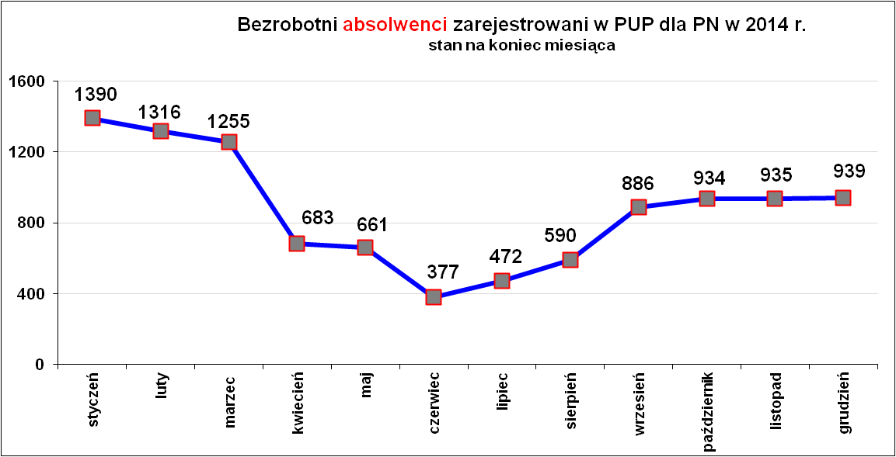

Łącznie w 2013 r. wyrejestrowało się 17 216 osób bezrobotnych. W roku poprzednim wyrejestrowało się mniej o 1 008 osób bezrobotnych (16 208 osób). Główne przyczyny odpływu z bezrobocia nie uległy znacznym zmianom. Wyrejestrowania z bezrobocia w 2014 roku wiążą się blisko w połowie z podejmowaniem pracy (8 078 osoby) poprzez korzystanie z ofert pośrednictwa pracy i wolnego rynku. Te dane zarówno cieszą jak i niepokoją. Coraz częściej obserwuje się, że podjęcia pracy są sezonowe, na umowę zlecenie, gwarantujące zatrudnienie na kilka miesięcy i potem osoba rejestruje się ponownie jako bezrobotna.

Część odpływów z bezrobocia jest z tytułu nie potwierdzenia gotowości do pracy (4 949 osób) – szczegóły na wykresie.

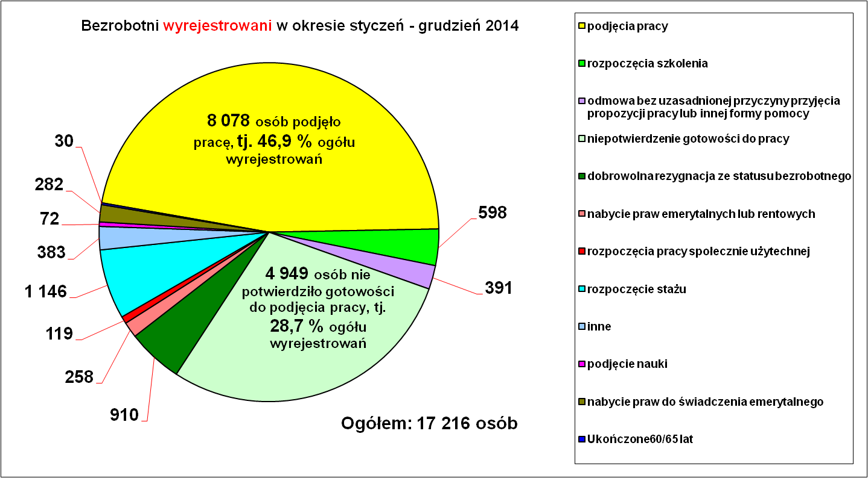

Oferty pracy.

Powiatowy Urząd pracy dla Powiatu Nowosądeckiego pozyskał w 2014 r. łącznie 4 381 ofert pracy (o 550 ofert więcej niż w 2013 r.) Podobnie jak w latach poprzednich oferty pozyskiwane były zarówno z Powiatu Nowosądeckiego 2 859 ofert pracy, tj. 65,3 % jak i oferty zamiejscowe w tym z miasta Nowego Sącza (1 522, tj.34,7 %).

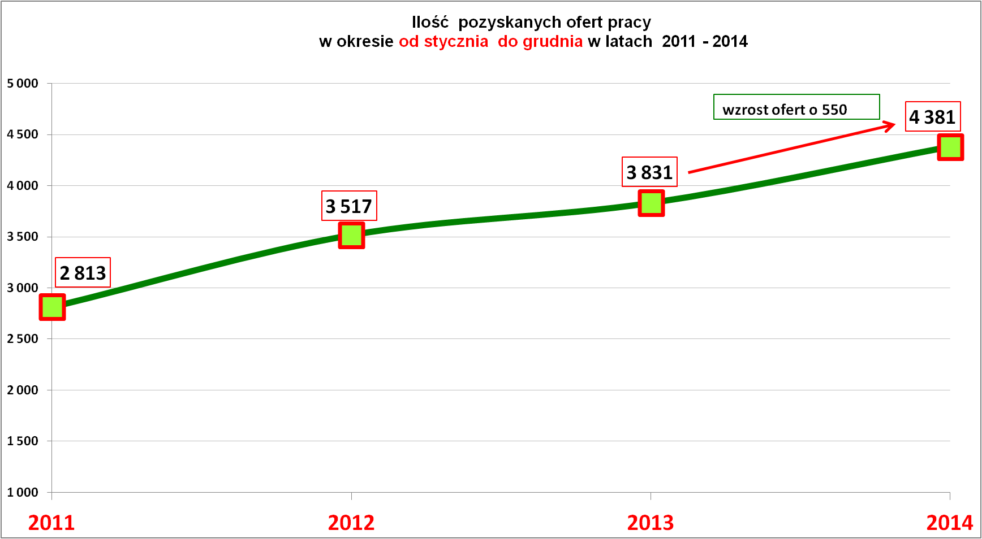
Oferty pracy zgłoszone w 2014 r.
Miesiąc | Ogółem | z sektora publicznego | z sektora  prywatnego | subsydiowane | niesubsydiowane
styczeń | 288 | 40 | 248 | 119 | 169
luty | 314 | 79 | 235 | 187 | 127
marzec | 511 | 177 | 334 | 326 | 185
kwiecień | 366 | 74 | 292 | 218 | 148
maj | 318 | 67 | 251 | 174 | 144
czerwiec | 312 | 26 | 286 | 88 | 224
lipiec | 435 | 59 | 376 | 163 | 272
sierpień | 459 | 136 | 323 | 215 | 244
wrzesień | 549 | 95 | 454 | 218 | 331
październik | 343 | 46 | 297 | 151 | 192
listopad | 267 | 23 | 244 | 44 | 223
grudzień | 219 | 21 | 198 | 27 | 192
RAZEM | 4 381-100% | 843-19,2% | 3 538-80,8% | 1 930-44,1% | 2 451-55,9%
Najwięcej ofert wpłynęło w miesiącu wrześniu 549 i w miesiącu marcu 511. Najmniej ofert pracy wpłynęło tradycyjnie w miesiącu grudniu br – 219.
Ponad 80 procent ofert pracy pochodziła z sektora prywatnego i dominowały oferty pracy niesubsydiowanej stanowiąc 55,1 % ogółu zgłoszonych ofert pracy w roku.

Struktura ofert pracy zgłoszonych w latach 2009 – 2014 r.

(dane wg sprawozdania MPiPS – 01)
Wyszczególnienie | 2009 r. | 2010 r. | 2011 r. | 2012 r. | 2013 r. | 2014 r.
Oferty pracy | 4 130 | 4 320 | 2 813 | 3 517 | 3 831 | 4 381
subsydiowanej | 2 268 | 2 509 | 1 381 | 1 833 | 1 721 | 1 930
% udział ofert  subsydiowanych  w ogółem | 54,9 | 58,1 | 49,1 | 52,1 | 44,9 | 44,1
niesubsydiowanej | 1 862 | 1 811 | 1 432 | 1 684 | 2 110 | 2 451
z sektora publicznego | 1 265 | 1 323 | 703 | 890 | 755 | 843
z sektora prywatnego | 2 865 | 2 997 | 2 110 | 2 627 | 3 076 | 3 538

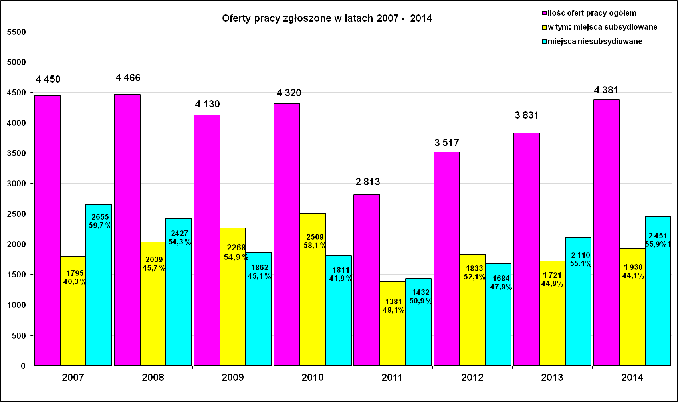
Zdecydowana większość ofert pracy (ponad 80%) zgłaszana jest przez sektor prywatny, głównie firmy handlowo- usługowe.

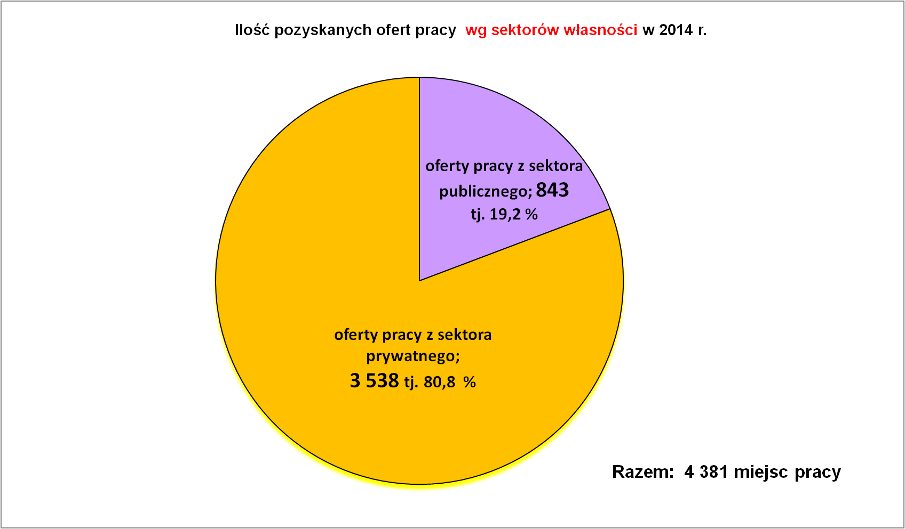

Większość zgłoszonych ofert pracy – 55,9 % ogółu zgłoszonych ofert to miejsca pracy niesubsydiowanej, co bardzo cieszy.

Pozyskane oferty pracy subsydiowanej w liczbie 1 930 tj. 44,1 % mają charakter raczej tymczasowy i kształtowany przez możliwości finansowe Funduszu Pracy w zakresie aktywnych programów rynku pracy mających na celu łagodzenie skutków bezrobocia.

W ramach prac subsydiowanych głównie oferty zgłaszały placówki oświatowe i urzędy administracji państwowej i samorządowej. Wśród ofert subsydiowanych dominowały oferty stażowe.
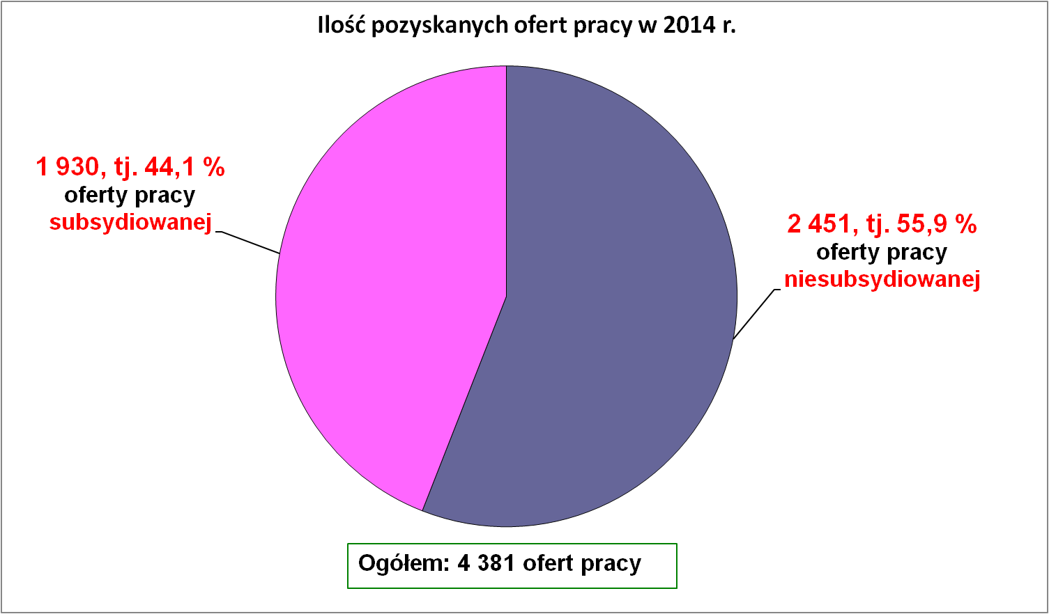

Lista zawodów

najczęściej wskazywanych w ofertach pracy w 2014 r.

od najliczniejszych
Lp. | Zawody i kody zawodów |  | Oferty pracy  styczeń - grudzień 2014 r.
Lp. |  |  | Ogółem | Subsydiowane | Staż | Niesubsydiowane
1. | Sprzedawca | 522301 | 441 | 212 | 160 | 229
2. | Robotnik gospodarczy | 515303 | 396 | 392 | 0 | 4
3. | Technik prac biurowych | 411004 | 326 | 262 | 225 | 64
4. | Kucharz | 512001 | 159 | 81 | 61 | 78
5. | Kelner | 513101 | 104 | 26 | 24 | 78
6. | Technik administracji | 334306 | 101 | 86 | 74 | 15
7. | Magazynier | 432103 | 84 | 27 | 23 | 57
8. | Robotnik budowlany | 931301 | 83 | 1 | 0 | 82
9. | Cieśla szalunkowy | 711502 | 76 | 1 | 0 | 75
10. | Kierowca ciągnika siodłowego | 833202 | 73 | 0 | 0 | 73
11. | Fryzjer | 514101 | 65 | 42 | 36 | 23
12. | Murarz | 711202 | 60 | 0 | 0 | 60
13. | Spawacz metodą MAG | 721204 | 59 | 5 | 4 | 54
14. | Pomoc kuchenna | 941201 | 56 | 4 | 0 | 52
15. | Asystent do spraw księgowości | 431101 | 56 | 39 | 32 | 17
16. | Asystent nauczyciela przedszkola | 531202 | 56 | 40 | 36 | 16
17. | Ślusarz | 722204 | 54 | 14 | 3 | 40
18. | Mechanik poj. samochodowych | 723103 | 53 | 26 | 15 | 27
19. | Kierowca samochodu ciężarowego | 833203 | 52 | 0 | 0 | 52

Jak widać większość ofert związana jest z pracą fizyczną przeznaczona dla osób z wykształceniem zasadniczym zawodowym i średnim zawodowym. Najwięcej ofert pracy tradycyjnie jak co roku zgłoszono na cztery zawody: sprzedawca, technik prac biurowych, robotnik gospodarczy, kucharz. Żadna z tych najliczniej zgłaszanych ofert pracy nie wymagała najwyższych kwalifikacji i wykształcenia wyższego.
Obecnie sytuacja na lokalnym rynku pracy dla absolwentów wyższych uczelni jest niekorzystna. Często osoby z wyższym wykształceniem godzą się na pracę poniżej swoich kwalifikacji, a główną motywacją jest konieczność pozyskania środków na utrzymanie siebie i rodziny.
Pracodawcy poszukują osób wykwalifikowanych lecz niekoniecznie wysoko wykształconych.
Liczy się doświadczenie, chęć do pracy i nie wygórowane żądania płacowo - socjalne potencjalnego pracownika.

Podjęcia pracy.

W 2014 r. roku pracę podjęło 8 078 osób, co stanowiło 46,9 % ogółu wszystkich wyrejestrowań w omawianym roku.
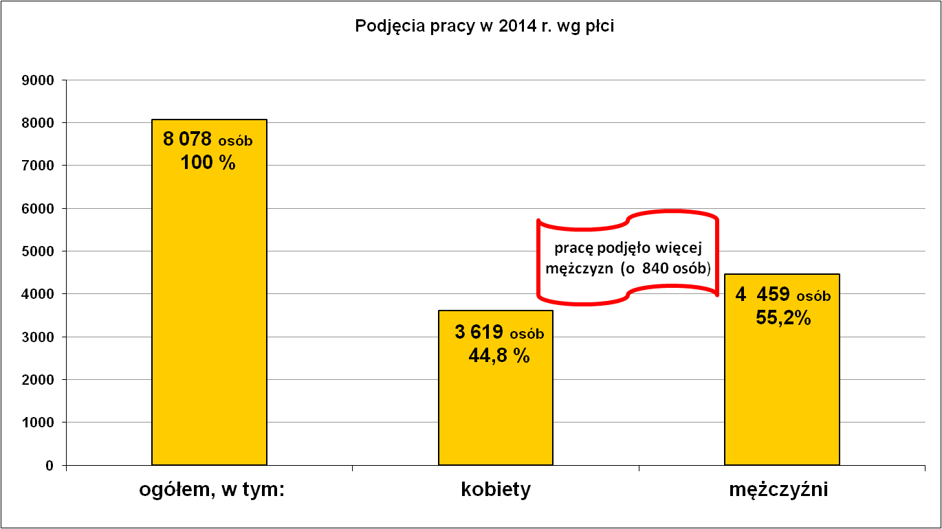

Podjęcia pracy w 2014 roku
Wyszczególnienie | Ilość osób
Wyszczególnienie | ogółem | kobiety
Podjęcia pracy | 8 078 | 3 619 (44,8%)
z tego:
praca subsydiowana | 1 075 (13,3 %) | 463
praca niesubsydiowana | 7 003 (86,7 %) | 3 156
Większość osób bezrobotnych, 86,7 % podjęło pracę niesubsydiowaną.

Podjęcia pracy

w okresie od stycznia do grudnia w latach 2006 - 2014
Rok | Ogółem podjęcia  pracy | z tego:  kobiety | % udział kobiet  do ogółu | z tego:  mężczyźni | % udział mężczyzn do ogółu
2006 r. | 7 159 | 2 827 | 39,5 | 4 332 | 60,5
2007 r. | 6 452 | 3 005 | 46,6 | 3 447 | 53,4
2008 r. | 5 675 | 2 782 | 49,0 | 2 893 | 51,0
2009 r. | 5 741 | 2 643 | 46,0 | 3 098 | 54,0
2010 r. | 7 099 | 2 863 | 40,3 | 4 236 | 59,7
2011 r. | 7 159 | 3 188 | 44,5 | 3 971 | 55,5
2012 r. | 6 947 | 2 996 | 43,1 | 3 951 | 56,9
2013 r. | 8 254 | 3 674 | 44,5 | 4 580 | 55,5
2014 r. | 8 078 | 3 619 | 44,8 | 4 459 | 55,2
Od 2007 roku odsetek kobiet podejmujących pracę utrzymuje się powyżej 40 procent ogółu podejmujących pracę w danym roku.
Podjęcia pracy w latach 2007 – 2014.
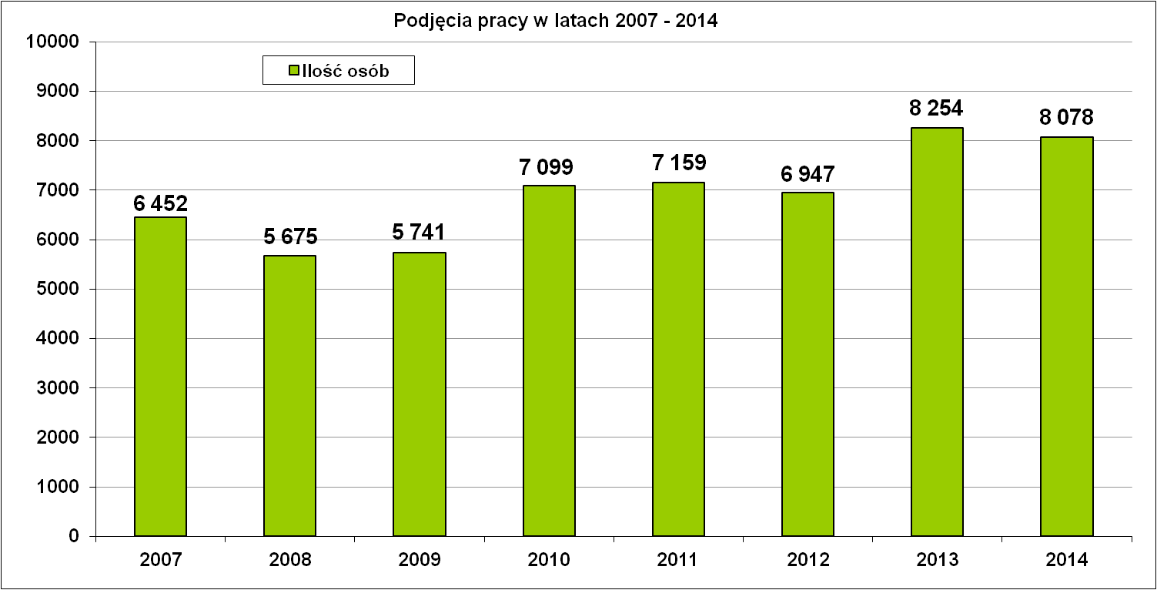

„Napływ” i „odpływ” wybranych kategorii bezrobotnych

styczeń – grudzień 2014 r.
Wyszczególnienie | Bezrobotni
Wyszczególnienie | do 25 roku życia | powyżej 50 roku życia | długotrwale
Zarejestrowani | 5 428 | 1 972 | 5 796
Wyrejestrowani | 6 024 | 2 138 | 6 790
w tym z powodu: podjęcia pracy | 2 480 | 900 | 2 751
- niesubsydiowanej | 2 233 | 736 | 2 300
- subsydiowanej | 247 | 164 | 451
z tego:
- prace interwencyjne | 73 | 25 | 118
- roboty publiczne | 14 | 99 | 165
- podjęcie działalności gospodarczej | 100 | 23 | 111
- praca w ramach refundacji kosztów  - zatrudnienia bezrobotnego | 49 | 4 | 36
- praca z PFRON –u | 1 | 1 | 4
- bon na zatrudnienie | 7 | 0 | 6
- dofinansowanie wynagrodzenia 50+ | 0 | 12 | 7
- bon na zasiedlenie | 3 | 0 | 4
Skierowani na szkolenie | 240 | 36 | 270
Skierowani na staż | 756 | 13 | 432
Skierowani do prac społeczno – użytecznych | 6 | 36 | 102
Razem ilość bezrobotnych objętych subsydiowaną aktywizacją zawodową ( praca subsydiowana + szkolenie + staż + prace społecznie użyteczne) | 1 249 | 249 | 1 255

W miesiącu grudniu 2014 r. wypłacono:
- dodatki aktywizacyjne dla 62 osób, w tym dla 5 osób poniżej 25 roku życia i 15 osób powyżej 50 roku życia. Wśród pobierających dodatki aktywizacyjne w grudniu br. było 17 kobiet i 45 mężczyzn,
Wydane nowe decyzje w grudniu 2014 r.:
- dotyczące dodatków aktywizacyjnych osobom bezrobotnym
z prawem do zasiłku – 21
- dotyczące stypendium dla osoby bezrobotnej – 0

Ilość przyznanych dodatków aktywizacyjnych dla bezrobotnych (nowe decyzje)
wg miesięcy
Lata | I | II | III | IV | V | VI | VII | VIII | IX | X | XI | XII | RAZEM
2009 r. | 20 | 24 | 20 | 20 | 40 | 42 | 38 | 29 | 41 | 17 | 39 | 18 | 348
2010 r. | 20 | 14 | 16 | 28 | 32 | 39 | 35 | 25 | 37 | 36 | 36 | 31 | 349
2011 r. | 26 | 29 | 25 | 35 | 53 | 48 | 42 | 38 | 26 | 49 | 40 | 12 | 423
2012 r. | 11 | 18 | 11 | 15 | 29 | 41 | 43 | 27 | 30 | 35 | 11 | 25 | 296
2013 r. | 46 | 18 | 26 | 35 | 26 | 39 | 42 | 29 | 21 | 35 | 26 | 20 | 363
2014 r. | 11 | 23 | 32 | 36 | 44 | 32 | 48 | 21 | 19 | 27 | 18 | 21 | 332

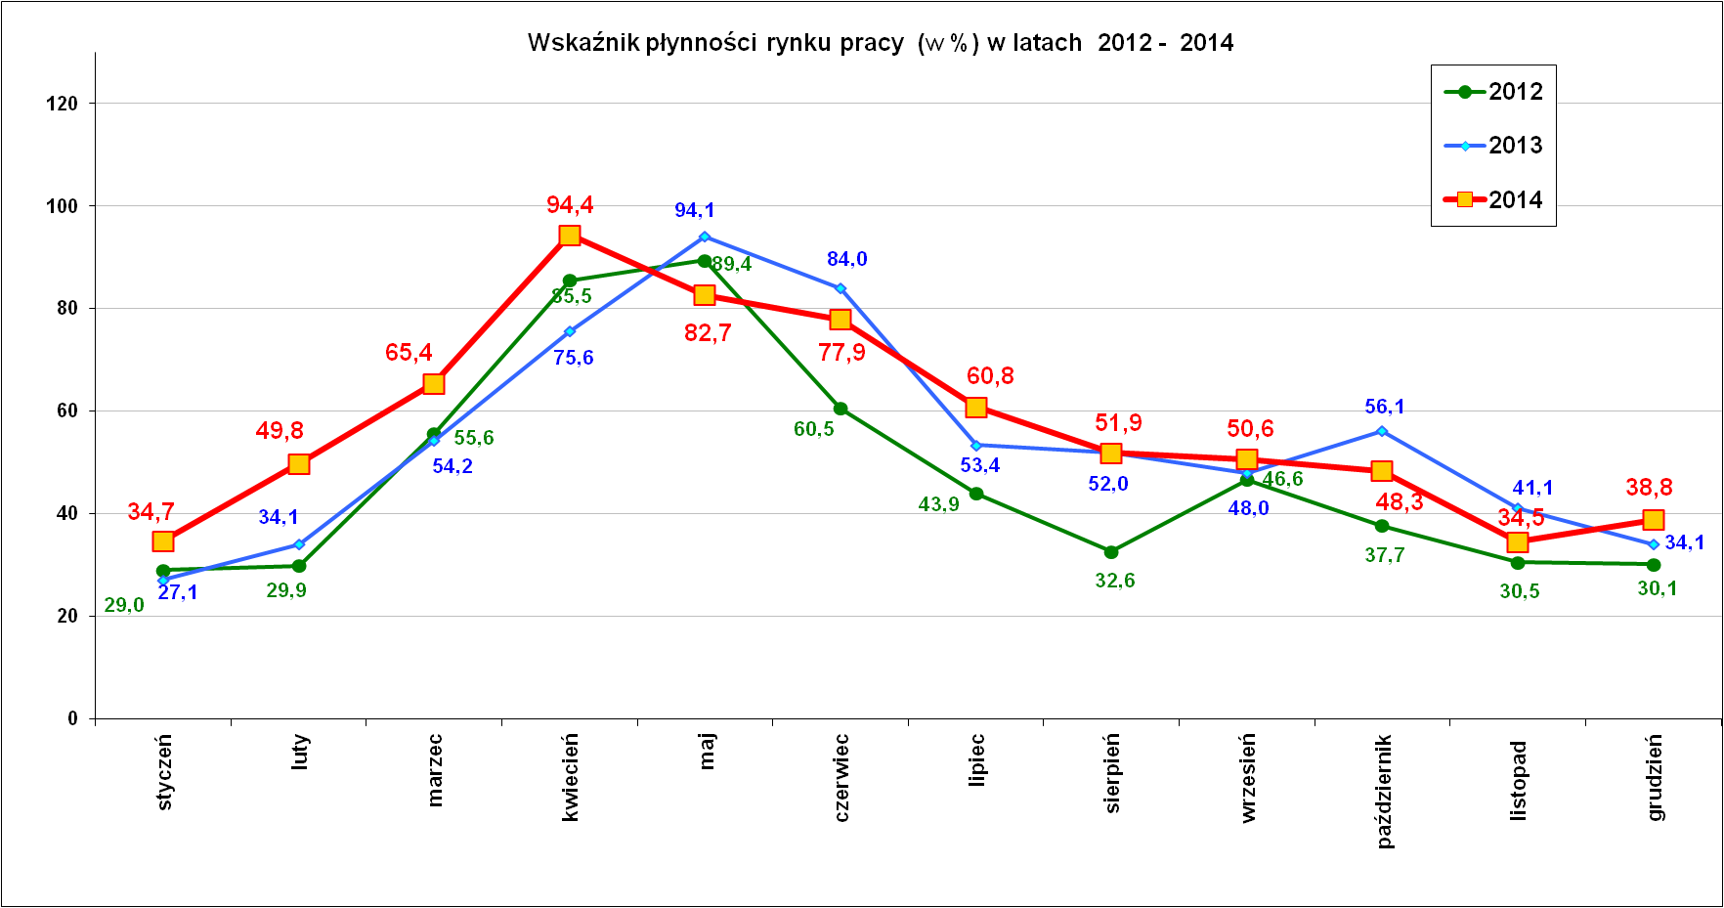

Wskaźnik płynności rynku pracy (wyrażony w procentach stosunek liczby bezrobotnych, którzy podjęli pracę do liczby nowo zarejestrowanych bezrobotnych w danym miesiącu.
Wskaźnik płynności rynku pracy w grudniu br. wyniósł 38,8 %.

Aktywizacja zawodowa osób bezrobotnych
z Powiatu Nowosądeckiego od stycznia do grudnia 2014 r.
Wyszczególnienie |  | Ilość osób  Styczeń – grudzień | Ilość osób  grudzień
1. | Pracę podjęło za pośrednictwem urzędu | 3 368 | 195
w tym:
 | - pracę niesubsydiowaną | 1 028 | 107
 | - pracę interwencyjną | 221 | 8
 | - pracę w ramach robót publicznych | 244 | 3
 | - rozpoczęło staże | 1 146 | 12
 | - zrefundowano wyposażenie i doposażenie stanowiska pracy | 97 | 17
 | - przyznano jednorazową dotację na podjęcie działalności gospodarczej | 462 | 41
 | - pracę społecznie użyteczną | 119 | 0
 | - PFRON | 5 | 0
 | - bon na zatrudnienie | 15 | 0
 | - dofinansowanie wynagrodzenia 50+ | 12 | 0
 | - bon na zasiedlenie | 19 | 7
2. | Program Aktywizacji i Integracji (PAI) | 30 | 0
SZKOLENIA
3. | Rozpoczęło szkolenia i przekwalifikowania | 598 | 2
PORADNICTWO ZAWODOWE
4. | Udzielono porad zawodowych | 2 912 | 24

Z powyższego zestawienia wynika, że w 2014 r. najwięcej osób bezrobotnych skorzystało z oferty stażowej – 1 146 osób, w tym 913 kobiet i 233 mężczyzn. Głównie ze staży korzystały osoby młode do 25 lat. Wśród osób bezrobotnych chętnych na staż nie brakuje. Dzięki stażowi bezrobotni zdobywają potrzebne doświadczenie zawodowe i mają co miesięczne dochody a pracodawca ogranicza wydatki na zatrudnienie nowego pracownika.
Własną działalność gospodarczą z pomocą dotacji dla osób bezrobotnych założyło 462 osoby, z tego 164 kobiety i 298 mężczyzn. Większość osób rozpoczynających działalność gospodarczą (tj. 336 osób) była w przedziale wiekowym od 25 lat do 50 lat.
Na kursach w 2014 r. szkoliło się prawie 600 osób.

Aktywizacja osób bezrobotnych poprzez instrumenty rynku pracy
w latach 2010 - 2014
Wyszczególnienie | 2010r. | 2011r. | 2012r. | 2013r. | 2014r.
Wyszczególnienie | Ilość osób | Ilość osób | Ilość osób | Ilość osób | Ilość osób
Prace interwencyjne | 246 | 180 | 192 | 267 | 221
Roboty publiczne | 482 | 228 | 282 | 181 | 244
Dotacje na podjecie działalności  gospodarczej | 441 | 220 | 267 | 441 | 462
Staż | 1 540 | 780 | 1 131 | 999 | 1 146
Prace społecznie użyteczne | 63 | 85 | 115 | 120 | 119
PFRON | 17 | 40 | 21 | 16 | 5
Refundacja wyposażenia i doposażenia stanowiska pracy | 143 | 73 | 64 | 100 | 97
Szkolenie | 931 | 395 | 574 | 499 | 598
Bon na zatrudnienie |  |  |  |  | 15
Dofinansowanie wynagrodzenia 50+ |  |  |  |  | 12
Bon na zasiedlenie |  |  |  |  | 19
Program Aktywizacji i Integracji (PAI) |  |  |  |  | 30
RAZEM | 3 863 | 2 001 | 2 646 | 2 623 | 2 968
Bony na zasiedlenie, bony szkoleniowe, stażowe, zatrudnieniowe – wprowadzone nowelizacją ustawy o promocji zatrudnienia i instytucjach rynku pracy to szerszy plan poprawy sytuacji młodych ludzi na rynku pracy.

Stopa bezrobocia (%) Źródło: GUS
Miesiące | Powiat  Nowosądecki | Miasto  Nowy Sącz | Województwo Małopolskie | Kraj
Styczeń 2014 r. | 18,5 | 11,5 | 12,1 | 14,0
Luty 2014 r. | 18,4 | 11,6 | 12,1 | 13,9
Marzec 2014 r. | 18,1 | 11,2 | 11,7 | 13,5
Kwiecień 2014 r. | 17,0 | 10,9 | 11,2 | 13,0
Maj 2014 r. | 16,1 | 10,3 | 10,8 | 12,5
Czerwiec 2014 r. | 15,6 | 9,8 | 10,4 | 12,0
Lipiec 2014 r. | 15,1 | 9,9 | 10,2 | 11,9
Sierpień 2014 r. | 14,6 | 9,7 | 10,0 | 11,7
Wrzesień 2014 r. | 14,4 | 9,4 | 9,8 | 11,5
Październik 2014 r. | 14,1 | 9,1 | 9,8 | 11,3
Listopad 2014 r. | 14,5 | 9,1 | 9,7 | 11,4
Grudzień 2014 r. | 14,9 | 8,9 | 9,9 | 11,5

Zmiany wartości stóp bezrobocia na terenie Powiatu Nowosądeckiego w latach 2006 – 2014 przedstawia wykres poniżej.
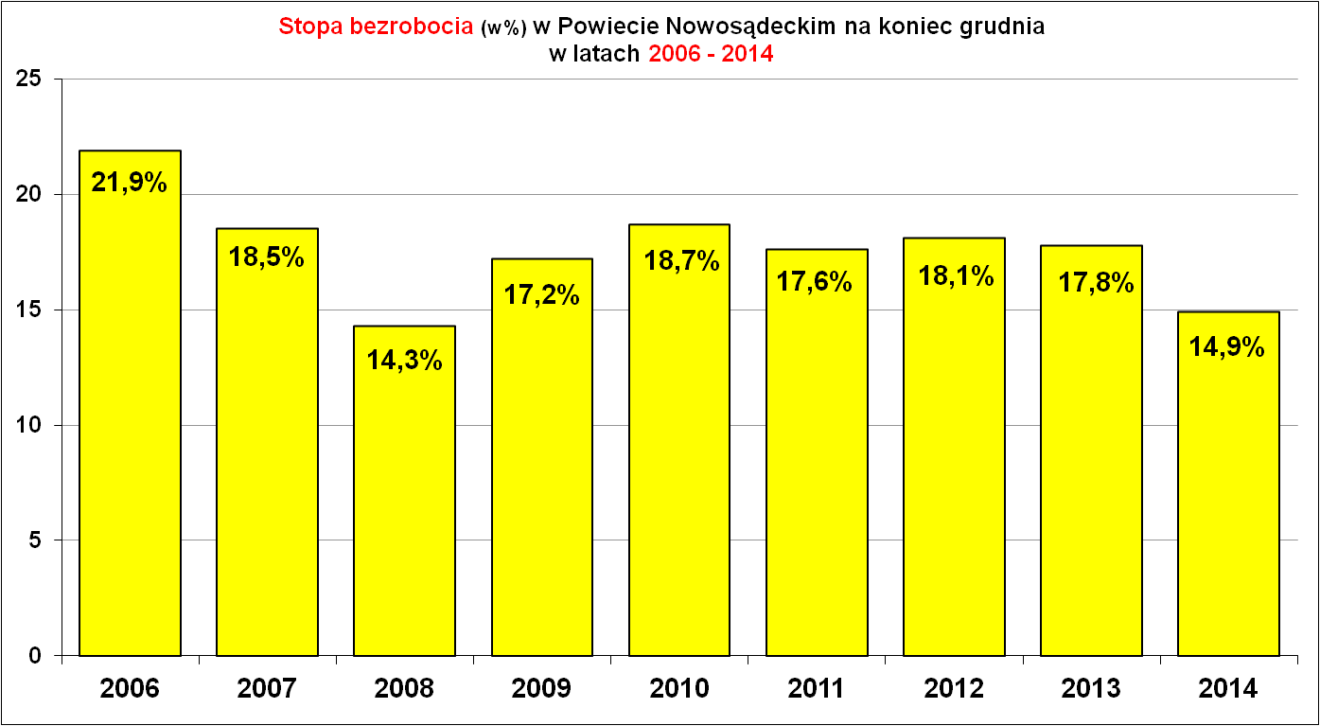

Poniżej zostały przedstawione dane na temat stopy bezrobocia na koniec grudnia 2014 r. wg powiatów województwa małopolskiego, województw i wybranych miast w kraju.

Stopy bezrobocia stan na koniec grudnia 2014 r. dla wybranych powiatów i miast woj. małopolskiego:
- Gorlicki – 12,5 % | - Miasto Kraków – 5,2 %
- Limanowski - 16,0 % | - Miasto Tarnów - 9,6 %
- Nowotarski – 13,3 %
- Tatrzański – 13,0 %

Stopa bezrobocia (w %) wg powiatów w województwie małopolskim
stan na koniec grudnia 2014 r.
LP. | Powiaty | 2013 r. | 2014 r. | Różnica 2014/2013  (- spadek)
 | WOJ. MAŁOPOLSKIE | 11,6 | 9,9 | -1,7
1. | Dąbrowski | 20,4 | 17,1 | -3,3
2. | Wielicki | 12,7 | 9,7 | -3,0
3. | Myślenicki | 13,6 | 10,7 | -2,9
4. | Nowosądecki | 17,8 | 14,9 | -2,9
5. | Limanowski | 18,8 | 16,0 | -2,8
6. | Chrzanowski | 16,2 | 13,7 | -2,5
7. | Suski | 12,6 | 10,2 | -2,4
8. | Wadowicki | 13,4 | 11,2 | -2,2
9. | Miechowski | 11,7 | 9,5 | -2,2
10. | Oświęcimski | 13,7 | 11,5 | -2,2
11. | Krakowski | 10,6 | 8,5 | -2,1
12. | Gorlicki | 14,5 | 12,5 | -2,0
13. | m. Nowy Sącz | 10,8 | 8,9 | -1,9
14. | Brzeski | 13,5 | 11,6 | -1,9
15. | Tarnowski | 15,5 | 13,6 | -1,9
16. | Proszowicki | 12,9 | 11,2 | -1,7
17. | Bocheński | 11,0 | 9,5 | -1,5
18. | Nowotarski | 14,8 | 13,3 | -1,5
19. | Olkuski | 15,3 | 13,8 | -1,5
20. | m. Kraków | 5,9 | 5,2 | -0,7
21. | Tatrzański | 13,6 | 13,0 | -0,6
22. | m. Tarnów | 10,2 | 9,6 | -0,6

Powiat Nowosądecki pod względem wysokości stopy bezrobocia plasował się na 3 miejscu wśród Powiatów Województwa Małopolskiego z najwyższą stopą bezrobocia. Tym samym zauważalne jest zróżnicowanie sytuacji na lokalnych rynkach pracy. Najgorsza sytuacja występuje w Powiecie Dąbrowskim (17,1%) a najlepsza w Krakowie, gdzie stopa bezrobocia wynosi (5,2%). I tam najłatwiej znaleźć pracę.
Powiaty o najwyższej stopie bezrobocia w województwie małopolskim:
- Dąbrowski – 17,1 %,
- Limanowski – 16,0 %,
- Nowosądecki – 14,9 %,
- Olkuski – 13,8 %,
- Chrzanowski – 13,7 %.
Stopa bezrobocia wg województw – stan na 31.12.2014 r.
Lp. | Województwa | Bezrobotni  zarejestrowani  w tysiącach | Stopa bezrobocia w %  (do aktywnych zawodowo)
1. | warmińsko-mazurskie | 98,1 | 18,9
2. | kujawsko-pomorskie | 127,1 | 15,7
3. | zachodniopomorskie | 94,5 | 15,6
4. | podkarpackie | 137,9 | 14,8
5. | świętokrzyskie | 75,4 | 14,2
6. | podlaskie | 60,4 | 13,1
7. | lubuskie | 47,1 | 12,8
8. | . lubelskie | 116,9 | 12,7
9. | łódzkie | 126,2 | 11,9
10. | opolskie | 42,4 | 11,9
11. | pomorskie | 96,8 | 11,3
12. | dolnośląskie | 121,6 | 10,6
13. | małopolskie | 139,0 | 9,9
14. | mazowieckie | 249,8 | 9,8
15. | śląskie | 175,7 | 9,6
16. | wielkopolskie | 116,4 | 7,8

Stopy bezrobocia w wybranych miastach w Polsce (31.12.2014r.)
MIASTA |  | Bezrobotni  zarejestrowani  w tysiącach | Stopa bezrobocia w %  (do aktywnych zawodowo)
Miasta w Polsce o najniższej stopie bezrobocia:
1. | Poznań | 10,4 | 3,2
2. | Sopot | 0,8 | 4,0
3. | Wrocław | 14,3 | 4,3
4. | Warszawa | 48,8 | 4,3
5. | Katowice | 9,9 | 4,7
6. | Kraków | 21,9 | 5,2
7. | Tychy | 3,1 | 5,2
8. | Bielsko-Biała | 5,2 | 5,3
9. | Gdańsk | 12,0 | 5,7
10. | Gdynia | 6,0 | 5,8

Miasta w Polsce o najwyższej stopie bezrobocia:
1. | Radom | 18,6 | 20,5
2. | Bytom | 10,4 | 19,2
3. | Włocławek | 9,3 | 18,9
4. | Grudziądz | 5,9 | 17,0
5. | Przemyśl | 4,7 | 16,8
6. | Chełm | 3,8 | 15,9
7. | Łomża | 3,8 | 15,7
8. | Biała Podlaska | 3,6 | 15,1
9. | Elbląg | 6,6 | 15,1
10. | Zamość | 4,4 | 15,0
Stan zarejestrowanych osób bezrobotnych wg gmin
na dzień 31.12.2014 r.
Wyszczególnienie | Bezrobotni -Stan na koniec okresu sprawozdawczego: |  |  | Osoby w szczególnej sytuacji na rynku pracy:
IV KWARTAŁ 2014r. Powiat Nowosądecki | ogółem | Kobiety | z prawem do zasiłku | w wieku do 25 r.ż. | które ukończ. szk. Wyższą do 27 lat | długotrwale bezrobotne | kobiety, nie pracujące po urodzeniu dziecka | pow. 50 r.ż. | bez kwali fikacji zawo- dow. | bez doświadczenia zawodowego | bez wykształcenia średniego | samotnie wych. dziec. do 18 r.ż. | po odbywaniu kary pozbawienia wolności | niepełnosprawni
Powiat nowosądecki | 10 920 | 6 301 | 1 536 | 2 726 | 284 | 5 943 | 1 612 | 1 962 | 2 411 | 2 907 | 5 306 | 436 | 59 | 433
Chełmiec | 1 601 | 931 | 198 | 348 | 45 | 910 | 223 | 302 | 311 | 369 | 824 | 51 | 13 | 71
Gródek n. Dunajcem | 383 | 220 | 45 | 116 | 9 | 209 | 56 | 50 | 72 | 117 | 209 | 23 | 1 | 15
Grybów miasto | 296 | 195 | 63 | 51 | 7 | 153 | 54 | 64 | 42 | 78 | 132 | 16 | 0 | 20
Grybów gmina | 1 191 | 751 | 178 | 343 | 31 | 664 | 224 | 180 | 238 | 426 | 566 | 36 | 3 | 40
Kamionka Wielka | 567 | 358 | 80 | 118 | 8 | 311 | 90 | 108 | 121 | 124 | 278 | 23 | 2 | 23
Korzenna | 642 | 384 | 81 | 212 | 20 | 351 | 93 | 84 | 142 | 223 | 321 | 22 | 2 | 19
Krynica miasto | 571 | 260 | 87 | 73 | 8 | 343 | 64 | 183 | 165 | 102 | 280 | 42 | 10 | 25
Krynica gmina | 264 | 105 | 39 | 75 | 10 | 134 | 30 | 56 | 73 | 69 | 154 | 12 | 2 | 13
Łabowa | 307 | 175 | 48 | 93 | 8 | 149 | 39 | 41 | 70 | 72 | 147 | 11 | 1 | 7
Łącko | 798 | 476 | 117 | 244 | 25 | 434 | 124 | 128 | 206 | 251 | 399 | 30 | 2 | 25
Łososina Dolna | 452 | 277 | 52 | 141 | 13 | 229 | 75 | 57 | 76 | 145 | 199 | 18 | 0 | 16
Muszyna miasto | 262 | 103 | 39 | 32 | 3 | 129 | 25 | 67 | 66 | 40 | 138 | 16 | 5 | 14
Muszyna gmina | 296 | 159 | 76 | 60 | 4 | 132 | 45 | 62 | 82 | 48 | 138 | 20 | 3 | 11
Nawojowa | 483 | 300 | 66 | 123 | 15 | 259 | 71 | 77 | 104 | 123 | 233 | 19 | 1 | 15
Piwniczna miasto | 347 | 182 | 32 | 61 | 7 | 202 | 37 | 95 | 100 | 69 | 177 | 7 | 2 | 14
Piwniczna gmina | 203 | 117 | 33 | 53 | 5 | 101 | 33 | 34 | 53 | 53 | 107 | 12 | 1 | 8
Podegrodzie | 751 | 423 | 112 | 223 | 14 | 399 | 112 | 102 | 173 | 212 | 333 | 18 | 2 | 27
Rytro | 236 | 127 | 28 | 56 | 2 | 125 | 36 | 49 | 62 | 60 | 128 | 13 | 3 | 10
Stary Sącz miasto | 463 | 290 | 69 | 95 | 13 | 278 | 60 | 98 | 99 | 116 | 146 | 25 | 1 | 33
Stary Sącz gmina | 807 | 468 | 93 | 209 | 37 | 431 | 121 | 125 | 156 | 210 | 397 | 22 | 5 | 27

Struktura zarejestrowanych osób bezrobotnych wg gmin
stan na 31.12.2014 r.
Wyszczególnienie | Czas pozostawania bez pracy |  |  |  |  |  | Wiek
IV kw. 2014 r. | do 1 | 1-3 | 3-6 | 6-12 | 12-24 | pow. 24 | 18 - 24 | 25 - 34 | 35 - 44 | 45 - 54 | 55 - 59 | 60 - 64 lata
Powiat nowosądecki | 1 171 | 2 253 | 1 744 | 1 600 | 1 841 | 2 311 | 2 726 | 3 156 | 2 130 | 1 892 | 786 | 230
Chełmiec | 182 | 266 | 245 | 252 | 277 | 379 | 348 | 443 | 339 | 311 | 127 | 33
Gródek n. Dunajcem | 36 | 83 | 68 | 55 | 55 | 86 | 116 | 116 | 66 | 59 | 19 | 7
Grybów miasto | 32 | 48 | 61 | 43 | 57 | 55 | 51 | 87 | 67 | 61 | 27 | 3
Grybów gmina | 128 | 216 | 192 | 144 | 218 | 293 | 343 | 350 | 221 | 193 | 76 | 8
Kamionka Wielka | 48 | 116 | 90 | 85 | 81 | 147 | 118 | 175 | 118 | 100 | 41 | 15
Korzenna | 64 | 116 | 102 | 102 | 120 | 138 | 212 | 195 | 98 | 96 | 31 | 10
Krynica miasto | 52 | 127 | 75 | 91 | 99 | 127 | 73 | 162 | 101 | 124 | 81 | 30
Krynica gmina | 30 | 62 | 46 | 42 | 45 | 39 | 75 | 63 | 50 | 41 | 23 | 12
Łabowa | 37 | 68 | 47 | 54 | 58 | 43 | 93 | 99 | 47 | 47 | 16 | 5
Łącko | 83 | 183 | 121 | 95 | 131 | 185 | 244 | 228 | 127 | 135 | 46 | 18
Łososina Dolna | 51 | 93 | 81 | 71 | 74 | 82 | 141 | 143 | 82 | 55 | 23 | 8
Muszyna miasto | 27 | 87 | 31 | 38 | 38 | 41 | 32 | 69 | 52 | 70 | 29 | 10
Muszyna gmina | 52 | 65 | 57 | 42 | 40 | 40 | 60 | 106 | 65 | 34 | 23 | 8
Nawojowa | 61 | 117 | 70 | 65 | 84 | 86 | 123 | 132 | 105 | 94 | 24 | 5
Piwniczna miasto | 42 | 79 | 47 | 48 | 57 | 74 | 61 | 91 | 68 | 78 | 37 | 12
Piwniczna gmina | 23 | 42 | 36 | 38 | 34 | 30 | 53 | 66 | 34 | 30 | 17 | 3
Podegrodzie | 80 | 191 | 106 | 112 | 114 | 148 | 223 | 208 | 165 | 103 | 37 | 15
Rytro | 30 | 53 | 46 | 29 | 44 | 34 | 56 | 68 | 49 | 36 | 22 | 5
Stary Sącz miasto | 36 | 72 | 81 | 82 | 75 | 117 | 95 | 154 | 106 | 54 | 38 | 16
Stary Sącz gmina | 77 | 169 | 142 | 112 | 140 | 167 | 209 | 201 | 170 | 171 | 49 | 7

Wyszczególnienie | Wykształcenie |  |  |  |  | Staż pracy
IV kw. 2014 r. | wyższe | polic i średnie zawodowe | średnie ogólno-kształcące | zasadnicze zawodowe | gimnazjalne i poniżej | do 1 roku | 1- 5 | 5-10 | 10-20 | 20-30 | 30 lat i więcej | bez stażu
Powiat nowosądecki | 1 521 | 3 028 | 1 065 | 3 704 | 1 602 | 1 680 | 2 468 | 1 603 | 1 700 | 931 | 342 | 2 196
Chełmiec | 220 | 400 | 157 | 579 | 245 | 187 | 371 | 247 | 297 | 157 | 46 | 296
Gródek n. Dunajcem | 52 | 97 | 25 | 154 | 55 | 67 | 105 | 46 | 43 | 25 | 7 | 90
Grybów miasto | 60 | 79 | 25 | 103 | 29 | 42 | 57 | 53 | 41 | 30 | 14 | 59
Grybów gmina | 195 | 321 | 109 | 442 | 124 | 185 | 218 | 157 | 172 | 78 | 43 | 338
Kamionka Wielka | 68 | 161 | 60 | 194 | 84 | 76 | 119 | 96 | 106 | 51 | 24 | 95
Korzenna | 82 | 179 | 60 | 234 | 87 | 89 | 149 | 79 | 88 | 45 | 11 | 181
Krynica miasto | 79 | 142 | 70 | 167 | 113 | 97 | 111 | 77 | 114 | 71 | 28 | 73
Krynica gmina | 28 | 64 | 18 | 91 | 63 | 51 | 66 | 32 | 38 | 24 | 8 | 45
Łabowa | 40 | 94 | 26 | 98 | 49 | 42 | 80 | 52 | 45 | 24 | 8 | 56
Łącko | 106 | 228 | 65 | 269 | 130 | 132 | 172 | 116 | 99 | 73 | 13 | 193
Łososina Dolna | 78 | 129 | 46 | 149 | 50 | 80 | 122 | 54 | 50 | 31 | 10 | 105
Muszyna miasto | 28 | 59 | 37 | 79 | 59 | 51 | 66 | 31 | 39 | 31 | 17 | 27
Muszyna gmina | 27 | 99 | 32 | 90 | 48 | 28 | 77 | 64 | 49 | 32 | 17 | 29
Nawojowa | 55 | 156 | 39 | 156 | 77 | 77 | 105 | 74 | 83 | 38 | 15 | 91
Piwniczna miasto | 41 | 91 | 38 | 99 | 78 | 52 | 83 | 44 | 63 | 38 | 14 | 53
Piwniczna gmina | 26 | 45 | 25 | 71 | 36 | 44 | 46 | 33 | 29 | 6 | 7 | 38
Podegrodzie | 101 | 232 | 85 | 241 | 92 | 117 | 192 | 102 | 114 | 44 | 19 | 163
Rytro | 32 | 59 | 17 | 84 | 44 | 35 | 61 | 30 | 34 | 24 | 7 | 45
Stary Sącz miasto | 92 | 168 | 57 | 124 | 22 | 67 | 107 | 77 | 61 | 50 | 16 | 85
Stary Sącz gmina | 111 | 225 | 74 | 280 | 117 | 161 | 161 | 139 | 135 | 59 | 18 | 134

W dniu 27 maja 2014 r. weszła w życie nowelizacja ustawy o promocji zatrudnienia i instytucjach rynku pracy, w której jest mowa o głębokich zmianach w dotychczasowych regulacjach dotyczących polityki rynku pracy.
Powyższa ustawa wprowadza nowe instrumenty, dzięki którym urzędy pracy będą mogły jeszcze skuteczniej niż dotychczas prowadzić działania ukierunkowane na aktywizację osób bezrobotnych na rynku pracy.
Bezrobotni będą korzystać z opieki doradców klienta, do których kompetencji należeć będzie m.in. ustalenie profilu pomocy, utworzenie i realizacja indywidualnego planu działania, udzielanie wskazówek co do korzystania z usług rynku pracy.

Opracowanie:
Referat Statystyki i Analiz

